**Pengembang Framework untuk Membuat Aplikasi Seputar Permasalahan Gizi berbasis Platform Android**



**Pengusul:**

Shinta Yulia Puspitasari, S.T., M.T.

Dana Sulistyo Kusumo, S.T., M.T., PhD.

**Anggota Pengusul :**

Muhammad Faisal Amir

**Program Studi Sarjana S1 Informatika**

**Fakultas Informatika**

**Universitas Telkom**

**Bandung - 2021**

# Daftar Isi

Daftar Isi 2

Disclaimer 3

Kerangka Project 3

Library 3

Main Project 4

Setup Project 5

Generate New Project Dengan Framework Nutrition 5

Memulai Menggunakan Framework 10

Pembuatan Activity Class 10

Pembuatan Fragment Class 11

Pembuatan ViewModel Class 12

Pemanggilan Fungsi Vitamin 13

Pembuatan Tampilan Sederhana Menggunakan NutriRecyclerView 14

Source Code Class Contoh Lengkap 16

Implementasi Code Framework Android 18

Implementasi Code Framework Desktop 20

Penjelasan Detail Fungsi 23

Detail Module 23

Detail Module buildSrc 23

Detail Module NutritionCore 23

Detail Module NutritionFramework 25

Detail Module NutritionApp 32

# Disclaimer

Penelitian ini bertujuan untuk merancang *framework* yang mudah digunakan untuk pengembangan aplikasi android dengan topik permasalahan seputar gizi. *Framework* android ini terdiri dari 3 bagian utama yaitu UI / tampilan, data, *method* / fungsi. Terdapat 2 pengguna yang terdiri dari pengguna programmer dan pengguna akhir, pengguna programmer memanfaatkan untuk pengembangan aplikasi android, dan pengguna akhir memanfaatkan untuk menyelesaikan permasalahan gizi mereka. *Framework* di publikasikan menggunakan layanan dari jetpack.io agar pengembang android dapat menggunakannya dengan cara memasang di proyek coding aplikasi yang sedang di kembangkan.

Hasil Riset Dari Play Store

# Kerangka Project

## Library

Berikut diagram penjelasan mengenai source code yang dapat di implementasi kan terhadap project lain. Modul utama yang dapat di akses oleh project lain dengan bantuan jitpack.io sebagai perantara untuk mengenerate library yaitu Nutrition Core dan Nutrition Framework. Pada Nutrition Core berisi kumpulan data dan method function yang dapat di akses desktop application dan android application, sedangkan untuk Nutrition framework berisi sekumpulan android method function dan UI strucktur yang hanya dapat di panggil di android application dikarenakan modul Nutrition Framework merupakan turunan dari library bawaan Android Google.

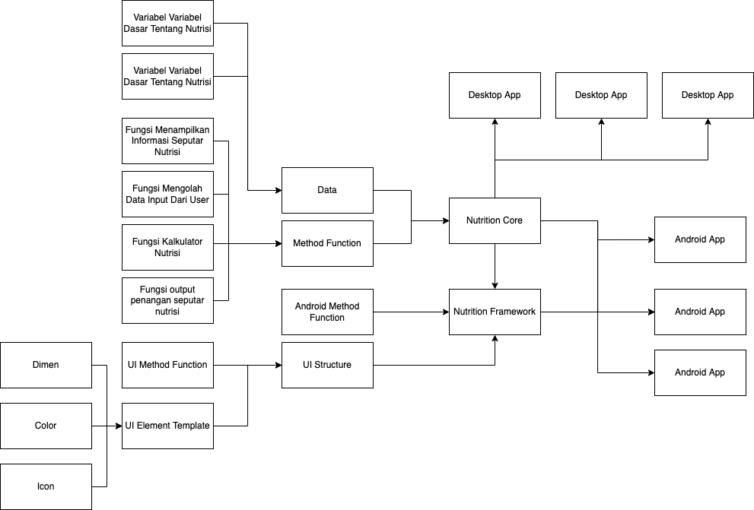

## Main Project

Pada Main Project menggunakan Struktur MVVM dimana sesuai dengan anjuran dari Google Developer Android.

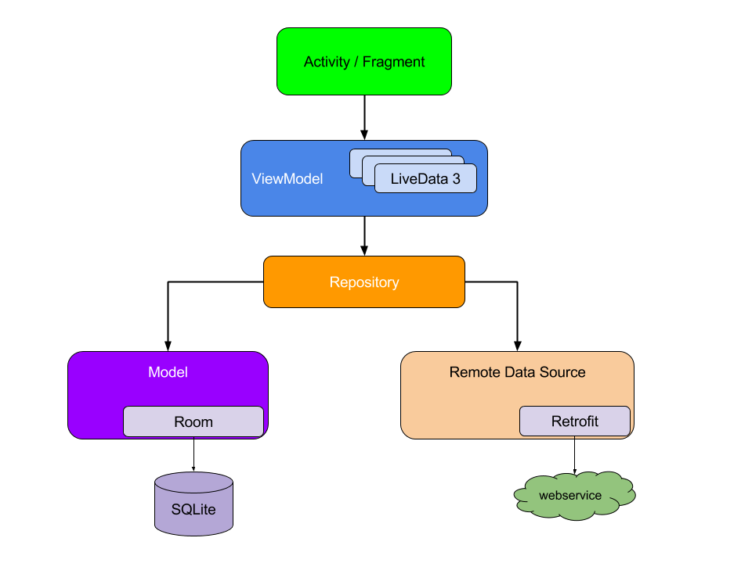

# Setup Project

## Generate New Project Dengan Framework Nutrition

1. Buka brower kemudian masuk pada halaman github (jika belum punya akun wajib mendaftar)
2. Buka link berikut: <https://github.com/amirisback/nutrition-framework>

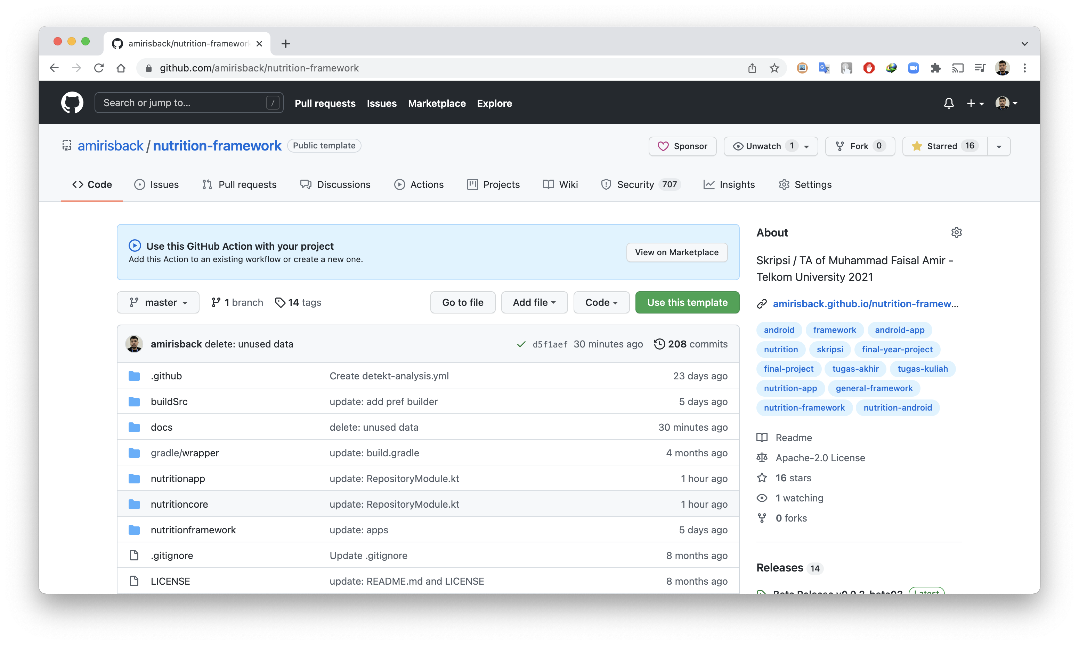

1. Klik pada tombol hijau “Use this template”
2. Isikan data data sesuai dengan kolom yang tersedia. Jika ingin project tidak terpublic maka pilih private

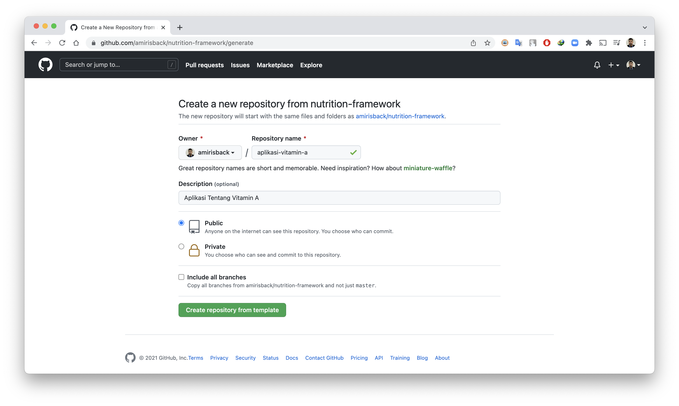

1. Kemudian klik “Create repository from template”. Setelah klik tombol tersebut github akan mengenerate repository baru dimana repository tersebut akan otomatis mengenerate code template yang sama dengan nutrition-framework

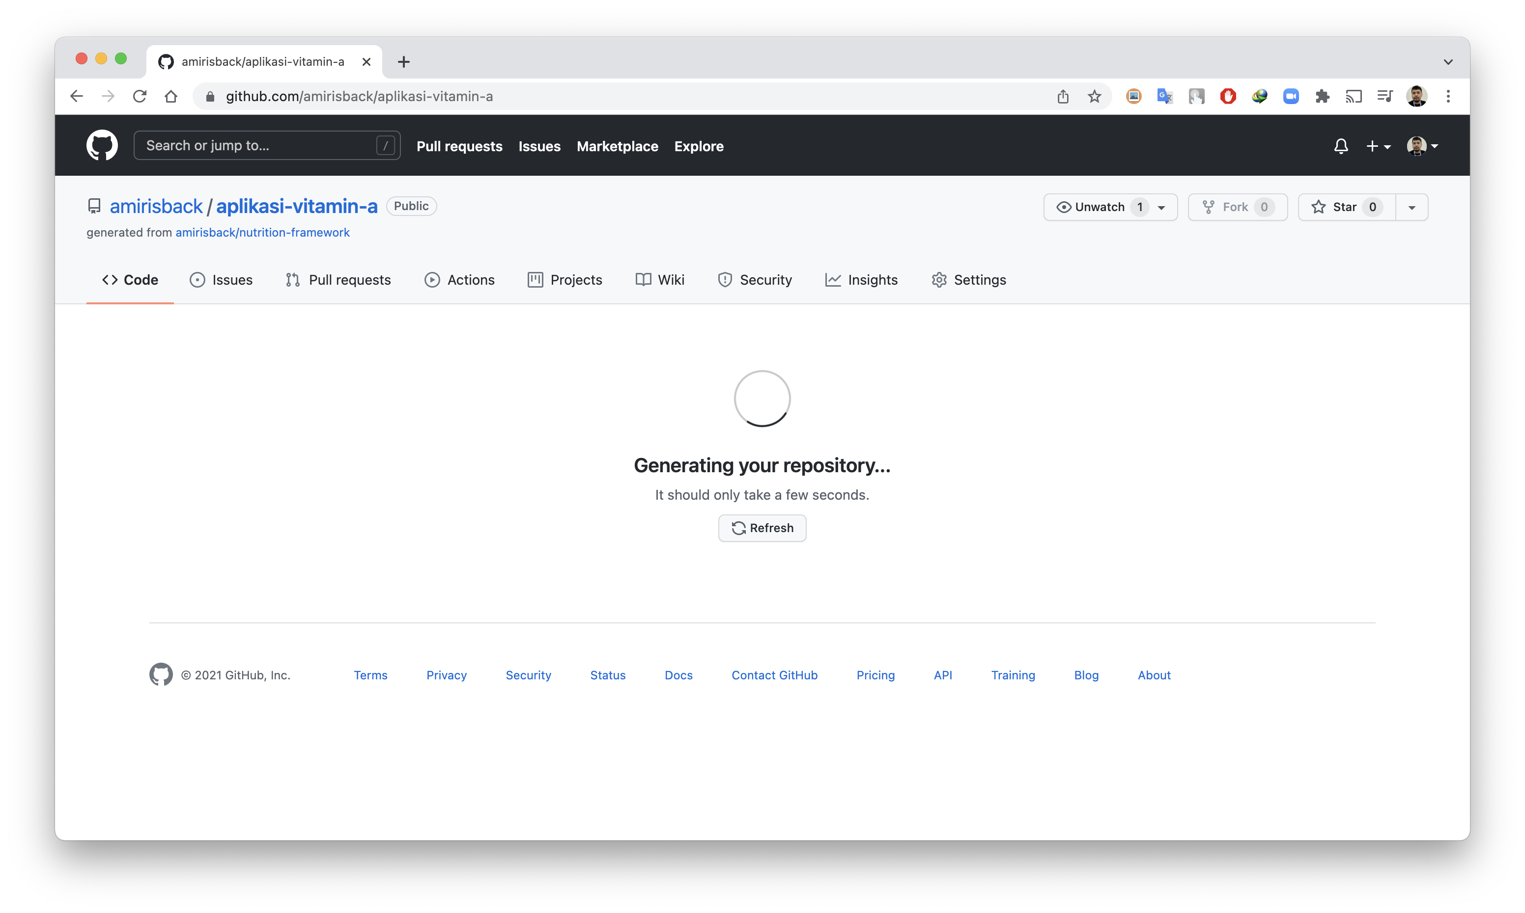

1. Setelah selesai proses generate code akan muncul di repository github anda dengan nama sesuai dengan hasil isian yang telah anda isi pada kolom sebelumnya. Dengan dibawah nama repositorynya berisi tulisan generated from amirisback/nutrition-framework yang mana artinya adalah repository ini berasal dari amirisback/nutrition-framework. Setelah itu klik tombol berwarna hijau “Code” kemudian copy link : <https://github.com/amirisback/aplikasi-vitamin-a.git>

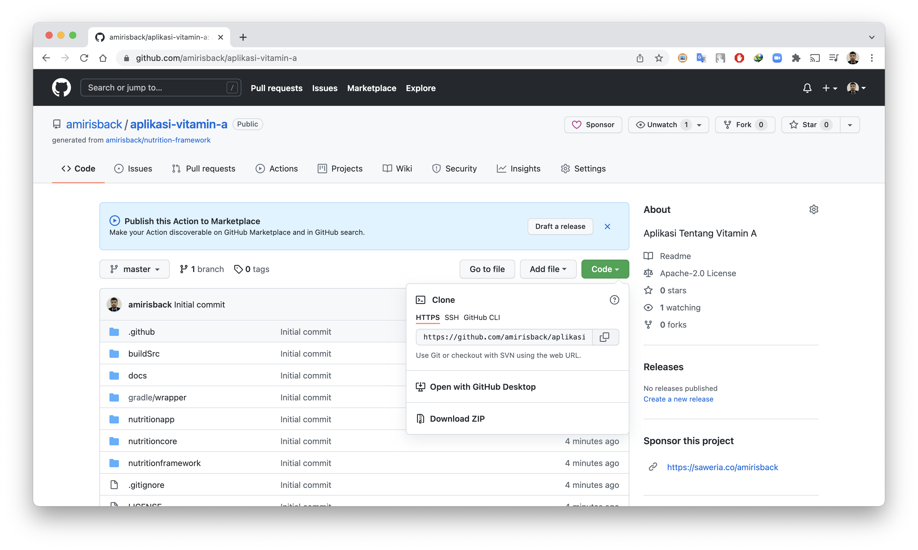

1. Buka Android Studio versi terbaru, kemudian klik tombol dengan logo titik 3 di pojok kanan atas, setelah itu pilih “Get from Version Control”

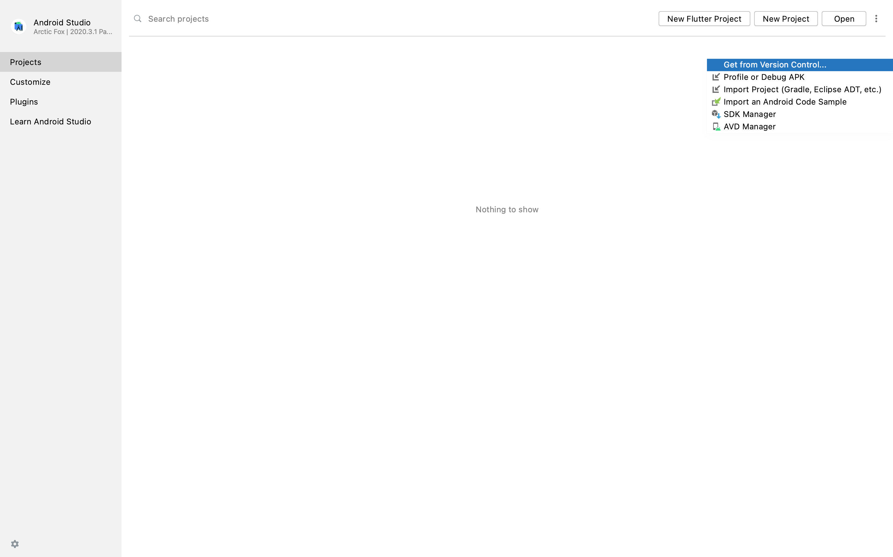

1. Setelah itu masukkan link repository github yang sudah di generate sebelumnya, jika suda lanjutkan tekan tombol biru dibawah bertuliskan “clone”

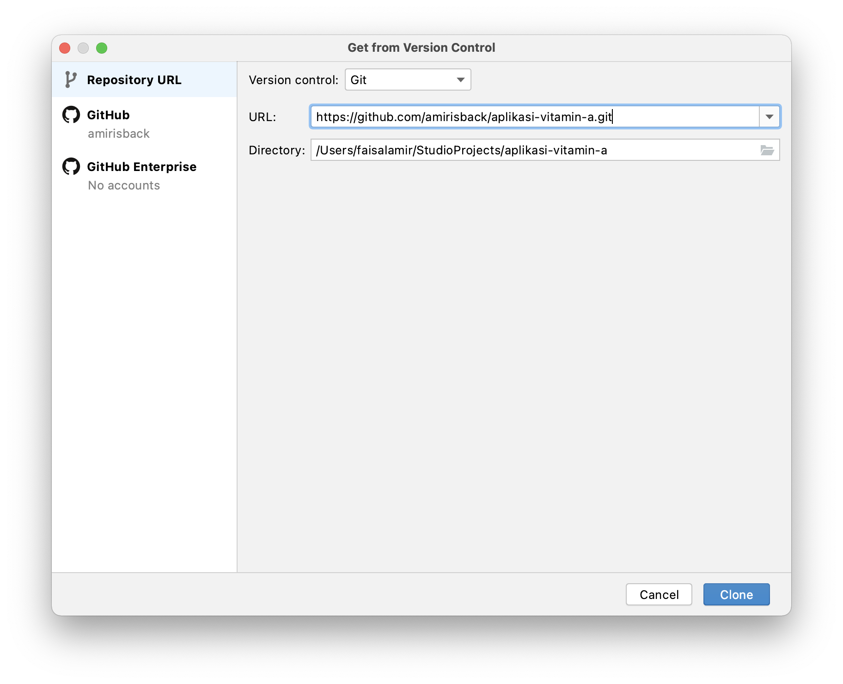

1. Android Studio akan memproses cloning repository tersebut seperti gambar di bawah ini

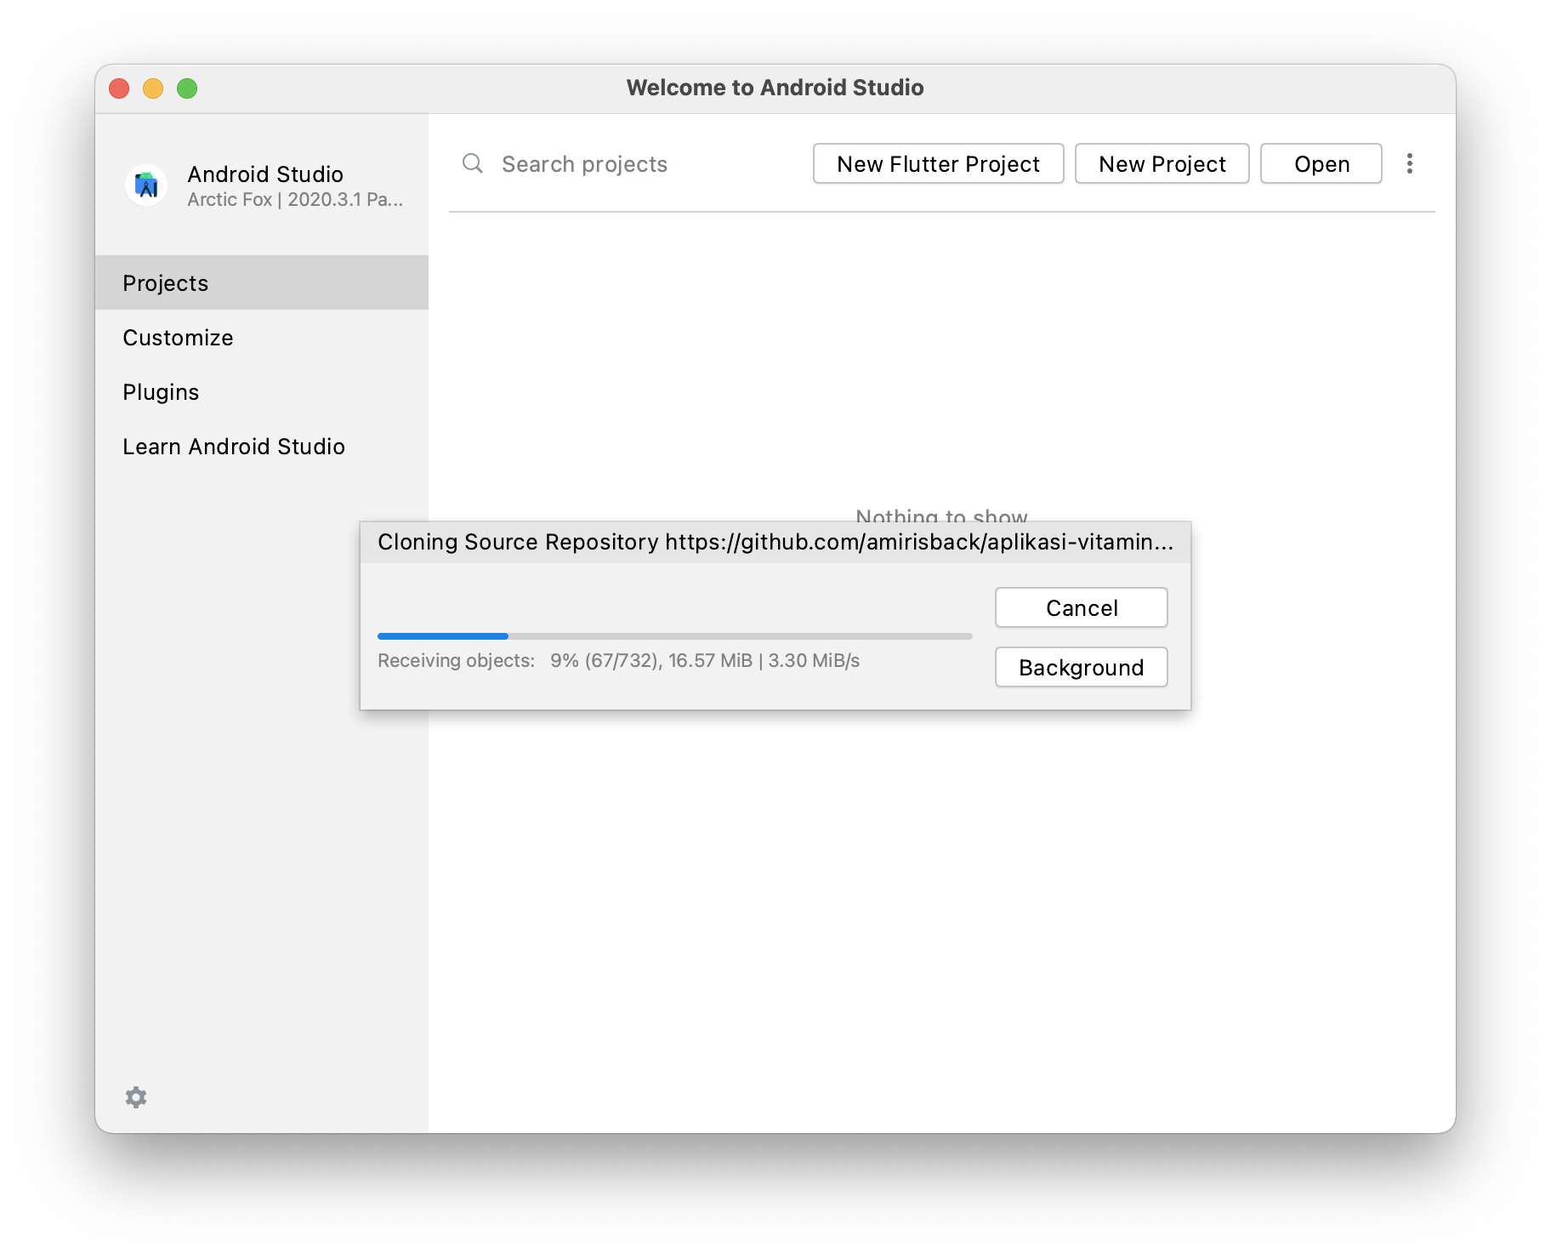

1. Berikut tampilan pertama kali saat selesai mengclone project dari repository yang sudah kita generate dari nutrition-framework tadi.

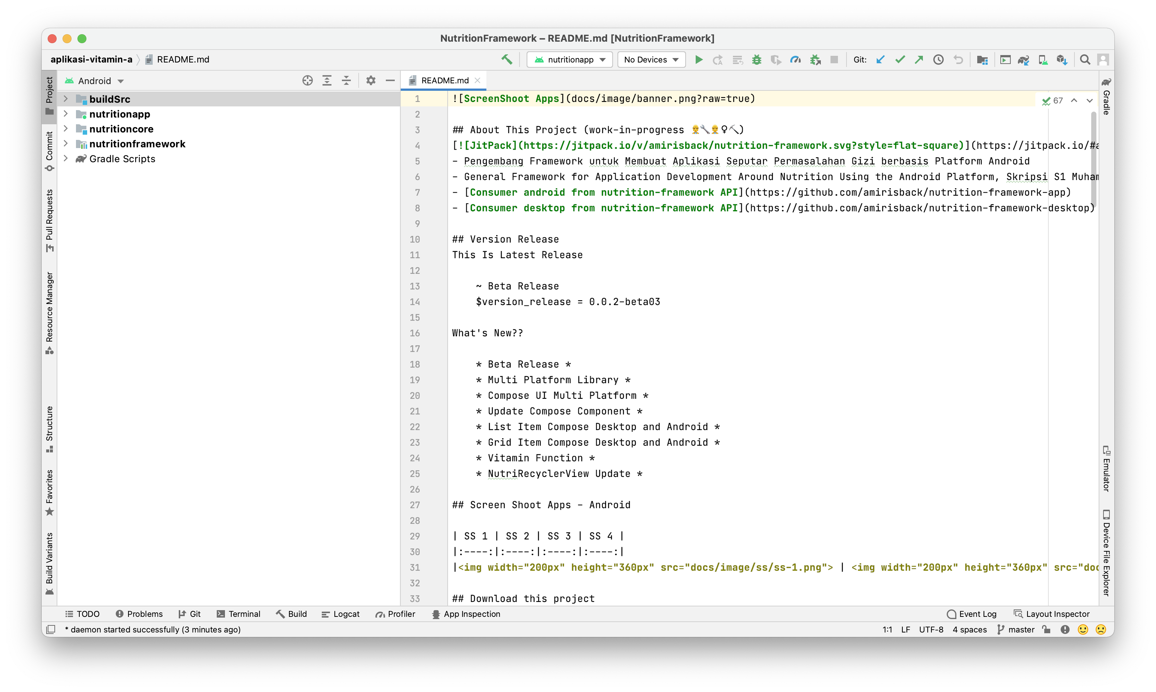

1. Perhatikan di bagian sebelah kiri terdapat 4 folder utama, untuk tahap pertama buka folder buildSrc kemudian pilih ProjectSetting.kt disana terdapat sebuah variable utama dimana anda dapat menggantinya sesuai dengan kebutuhan anda.

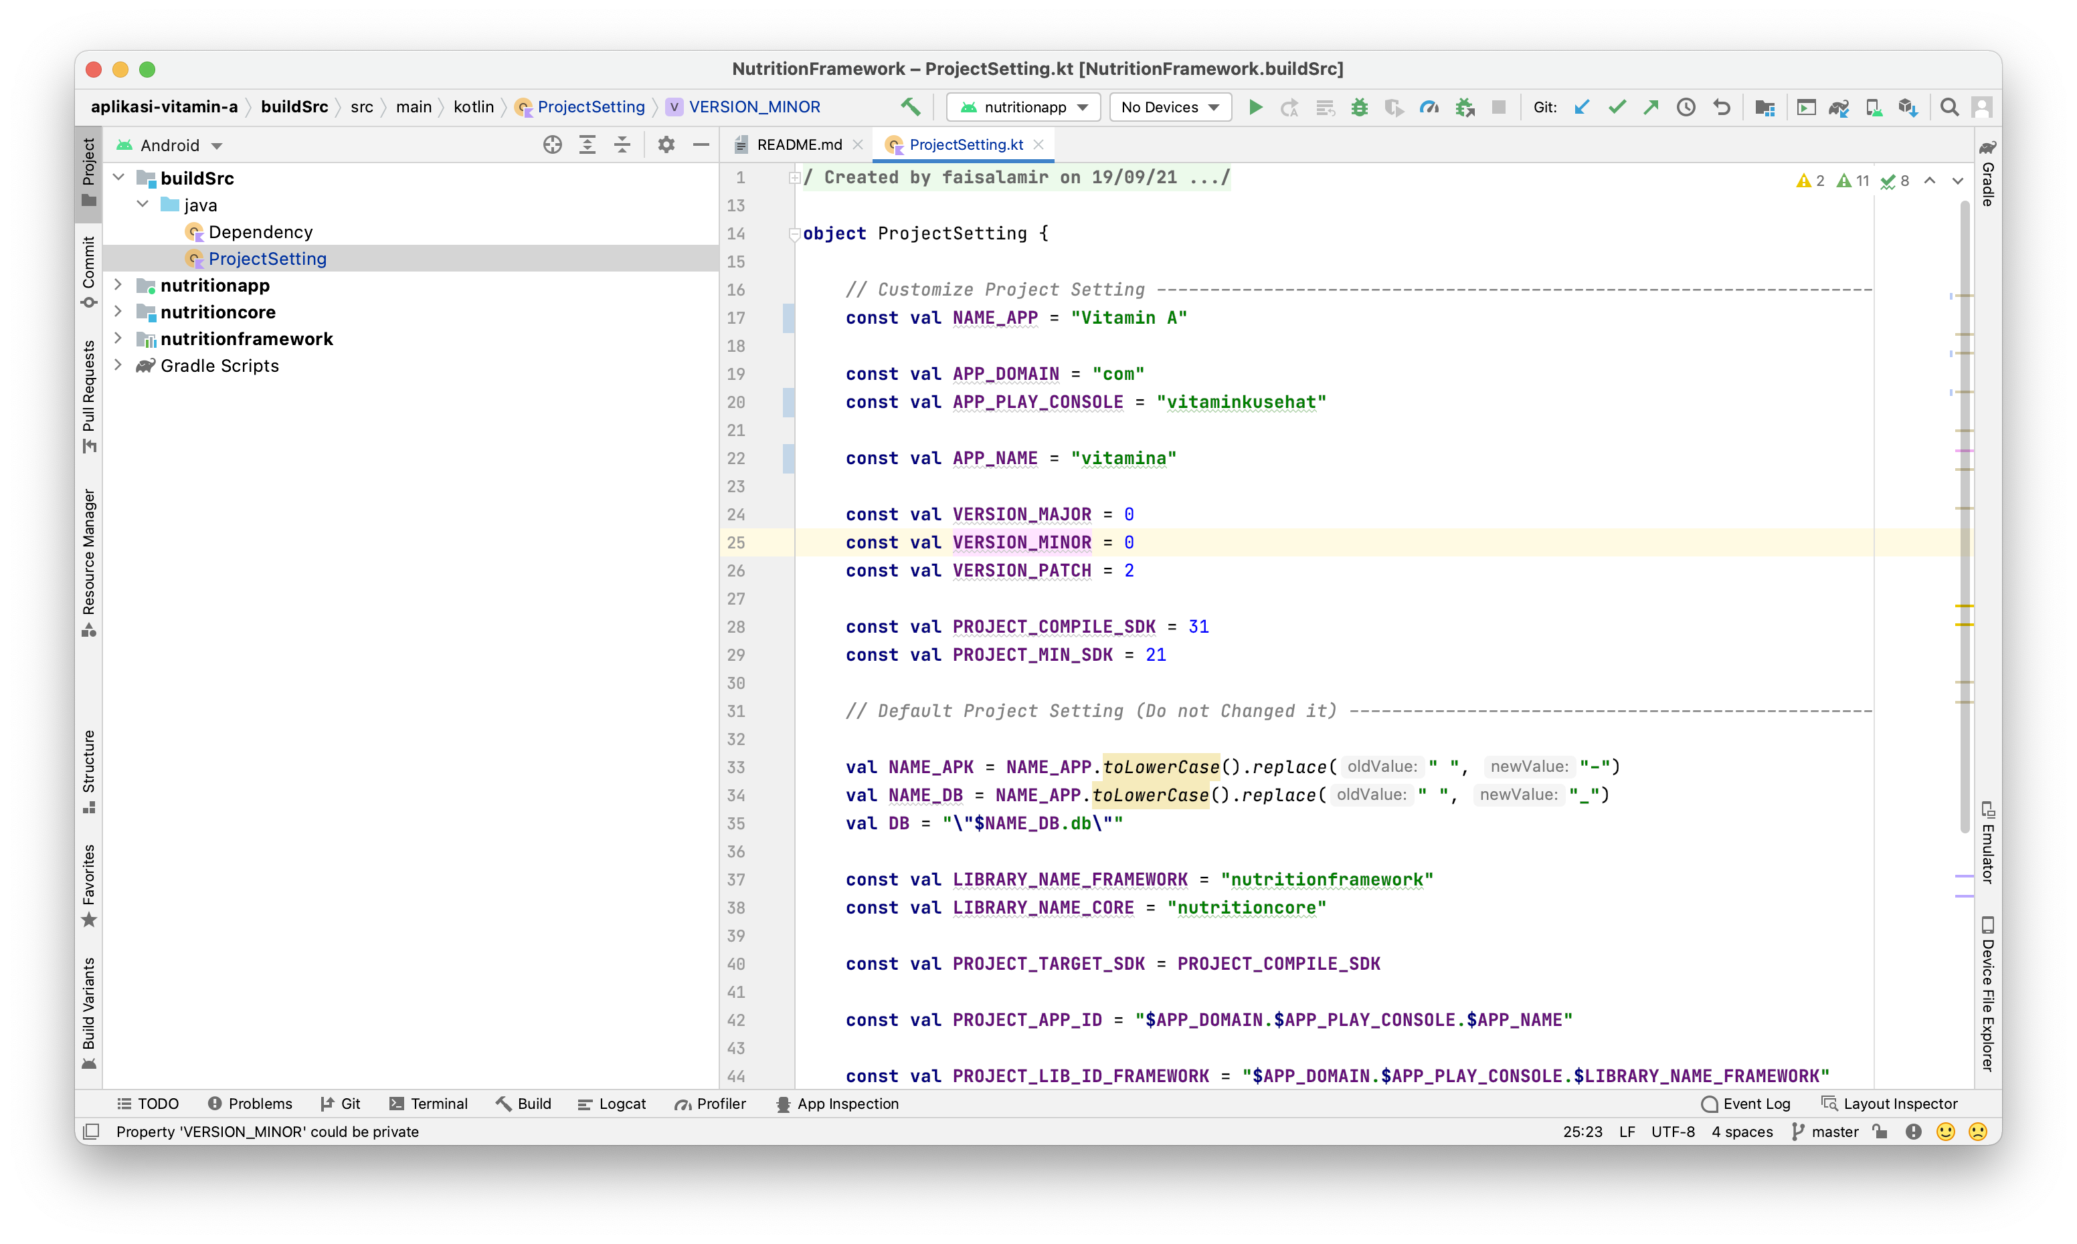

1. Persiapan Project Tahap Awal Selesai.

## Memulai Menggunakan Framework

### Pembuatan Activity Class

1. Buka Module nutritionapp
2. Kemudian masuk sampai package mvvm, kemudian buat package baru, sebagai contoh : vitamina. seperti gambar dibawah ini.

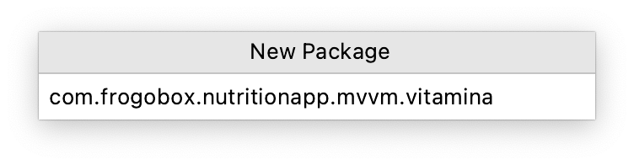

1. Setelah itu klik kanan pilih create empty activity

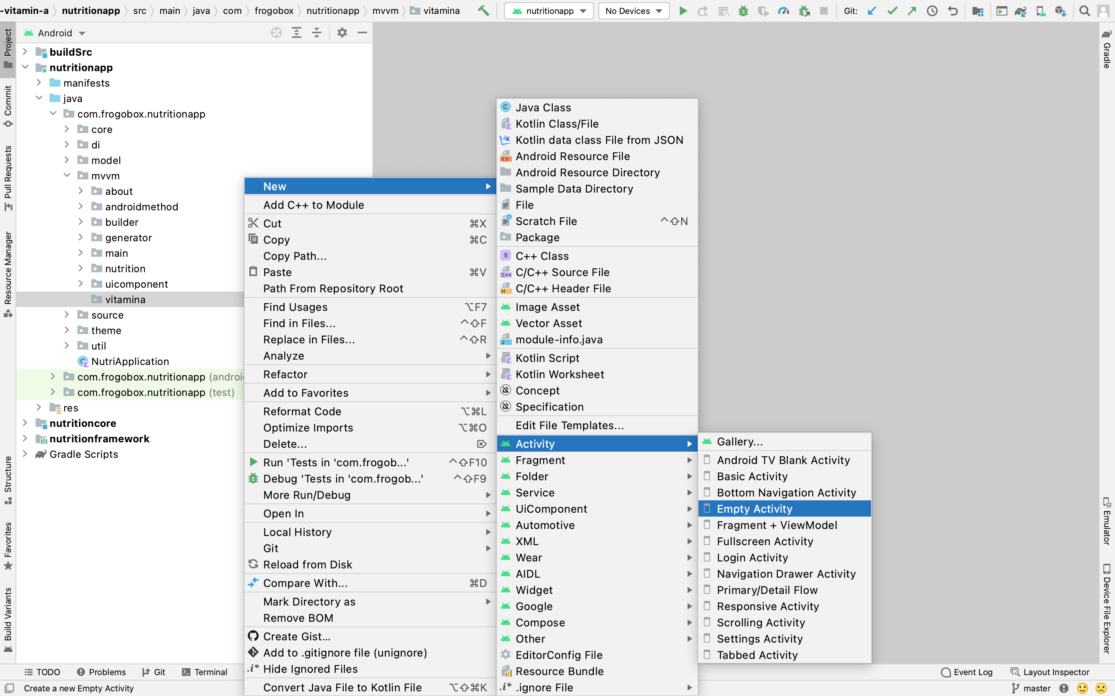

1. Beri nama dengan contoh MainVitaminActivity, tunggu sampai proses selesai.

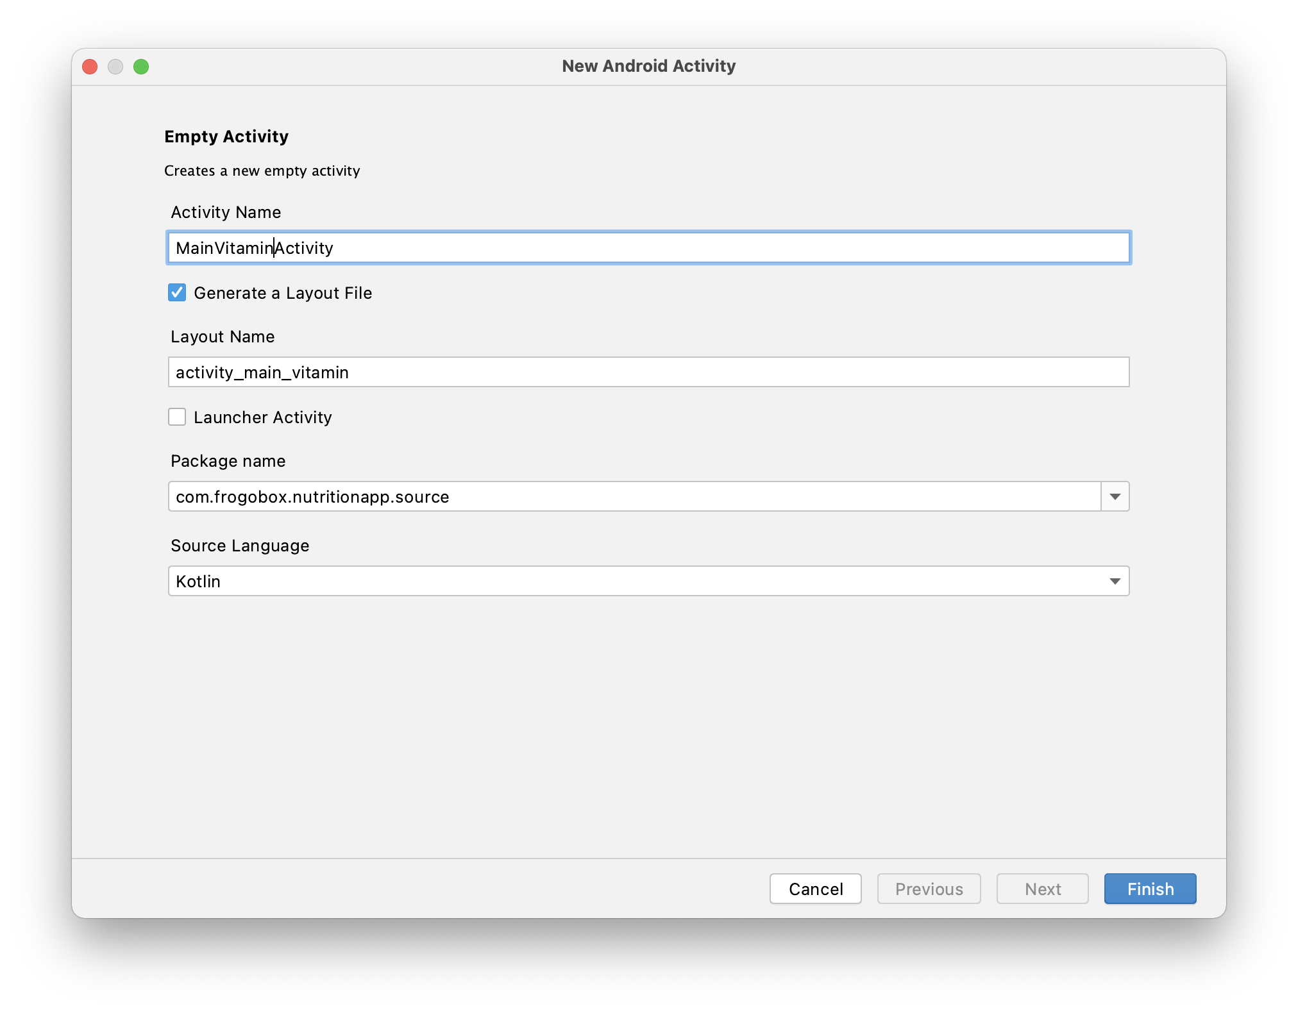

1. Setelah proses build gradle selesai ubah activity tersebut menjadi seperti gambar dibawah ini. Setalah mengubahnya, terdapat 2 fungsi kosong yaitu setupViewModel() dan setupUI(). Anda dapat memanggil component UI XML ID anda didalam fungsi setupUI() tersebut.

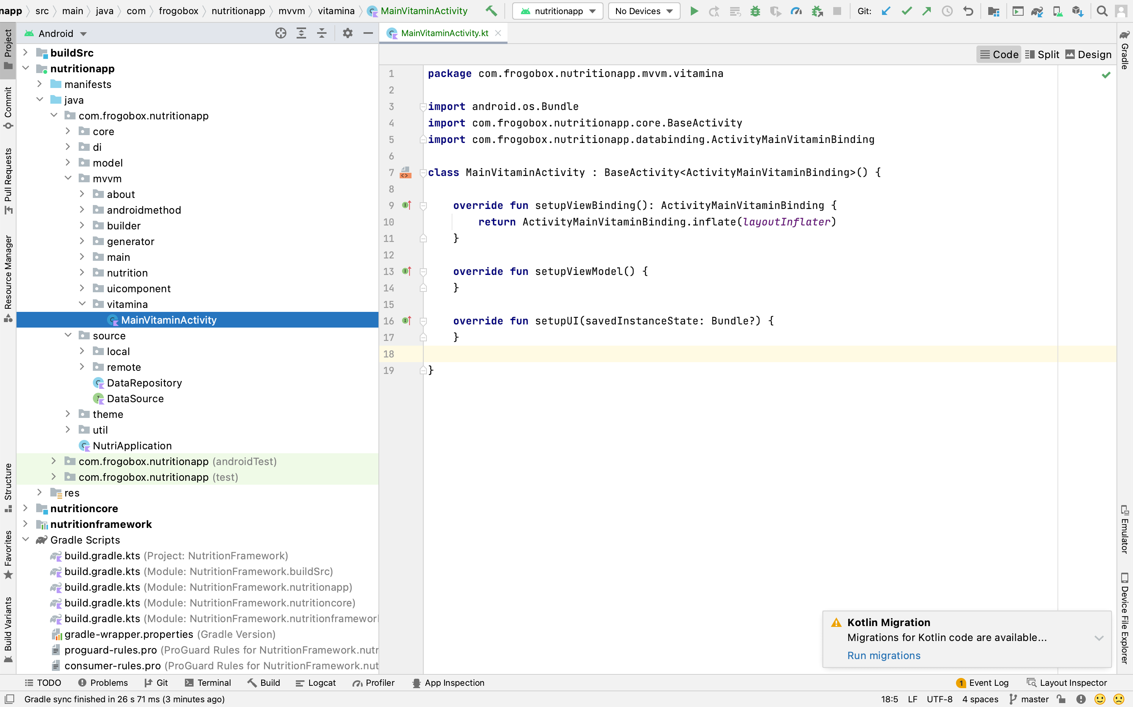

### Pembuatan Fragment Class

1. Sama seperti pembuatan activity class bedanya adalah disini kita memilih fragment.
2. Setelah membuat fragment class, maka ubah seperti code dibawah ini, fungsinya juga sama seperti pada activity

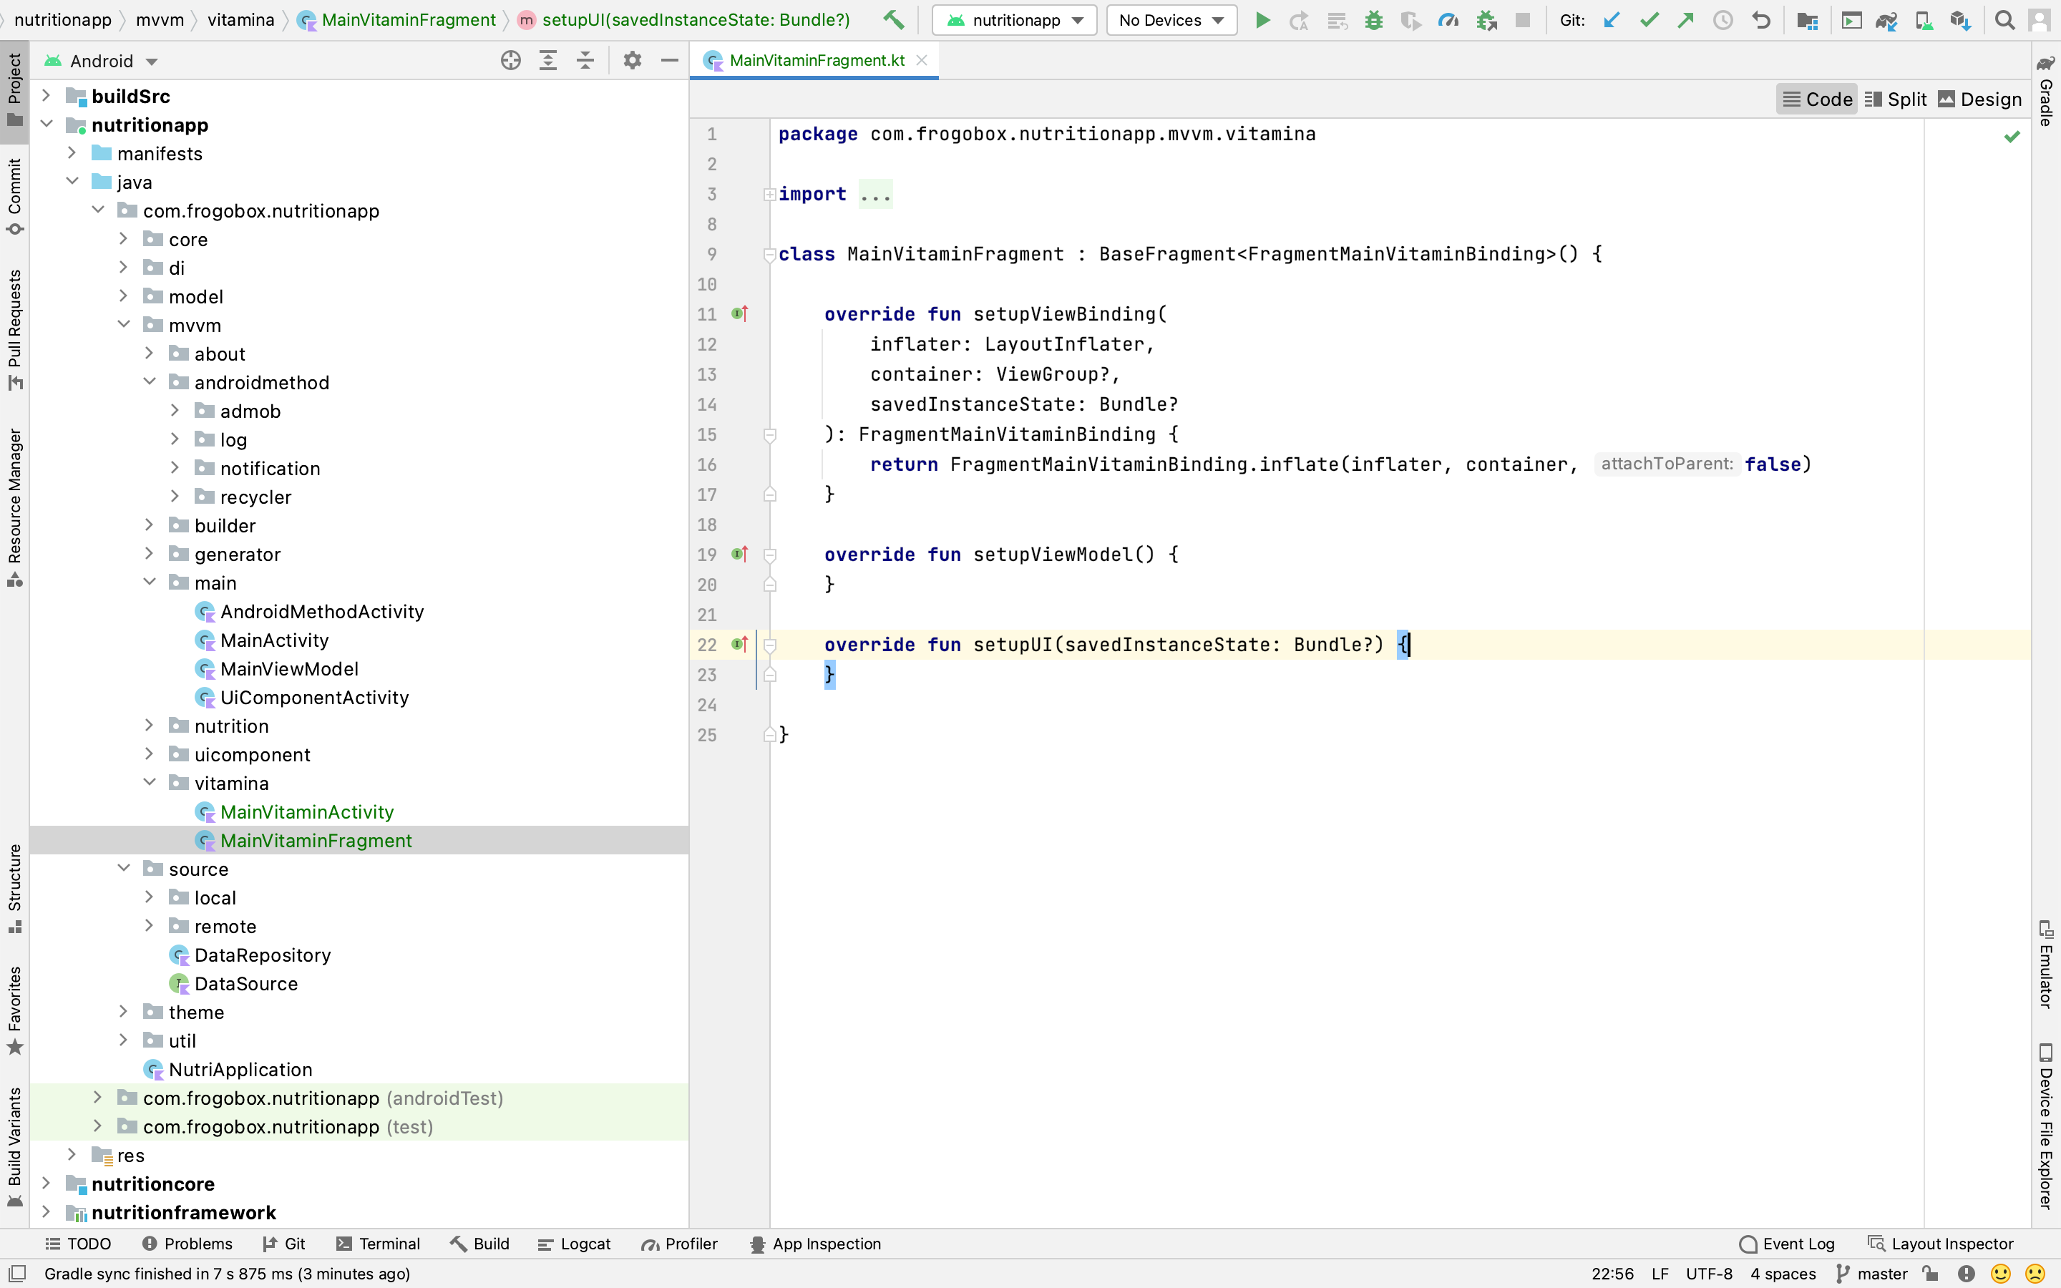

### Pembuatan ViewModel Class

1. Buat Class Baru dengan contoh nama : MainVitaminViewModel
2. Kemudian Extend clas tersebut terhadap BaseViewModel seperti gambar dibawah ini

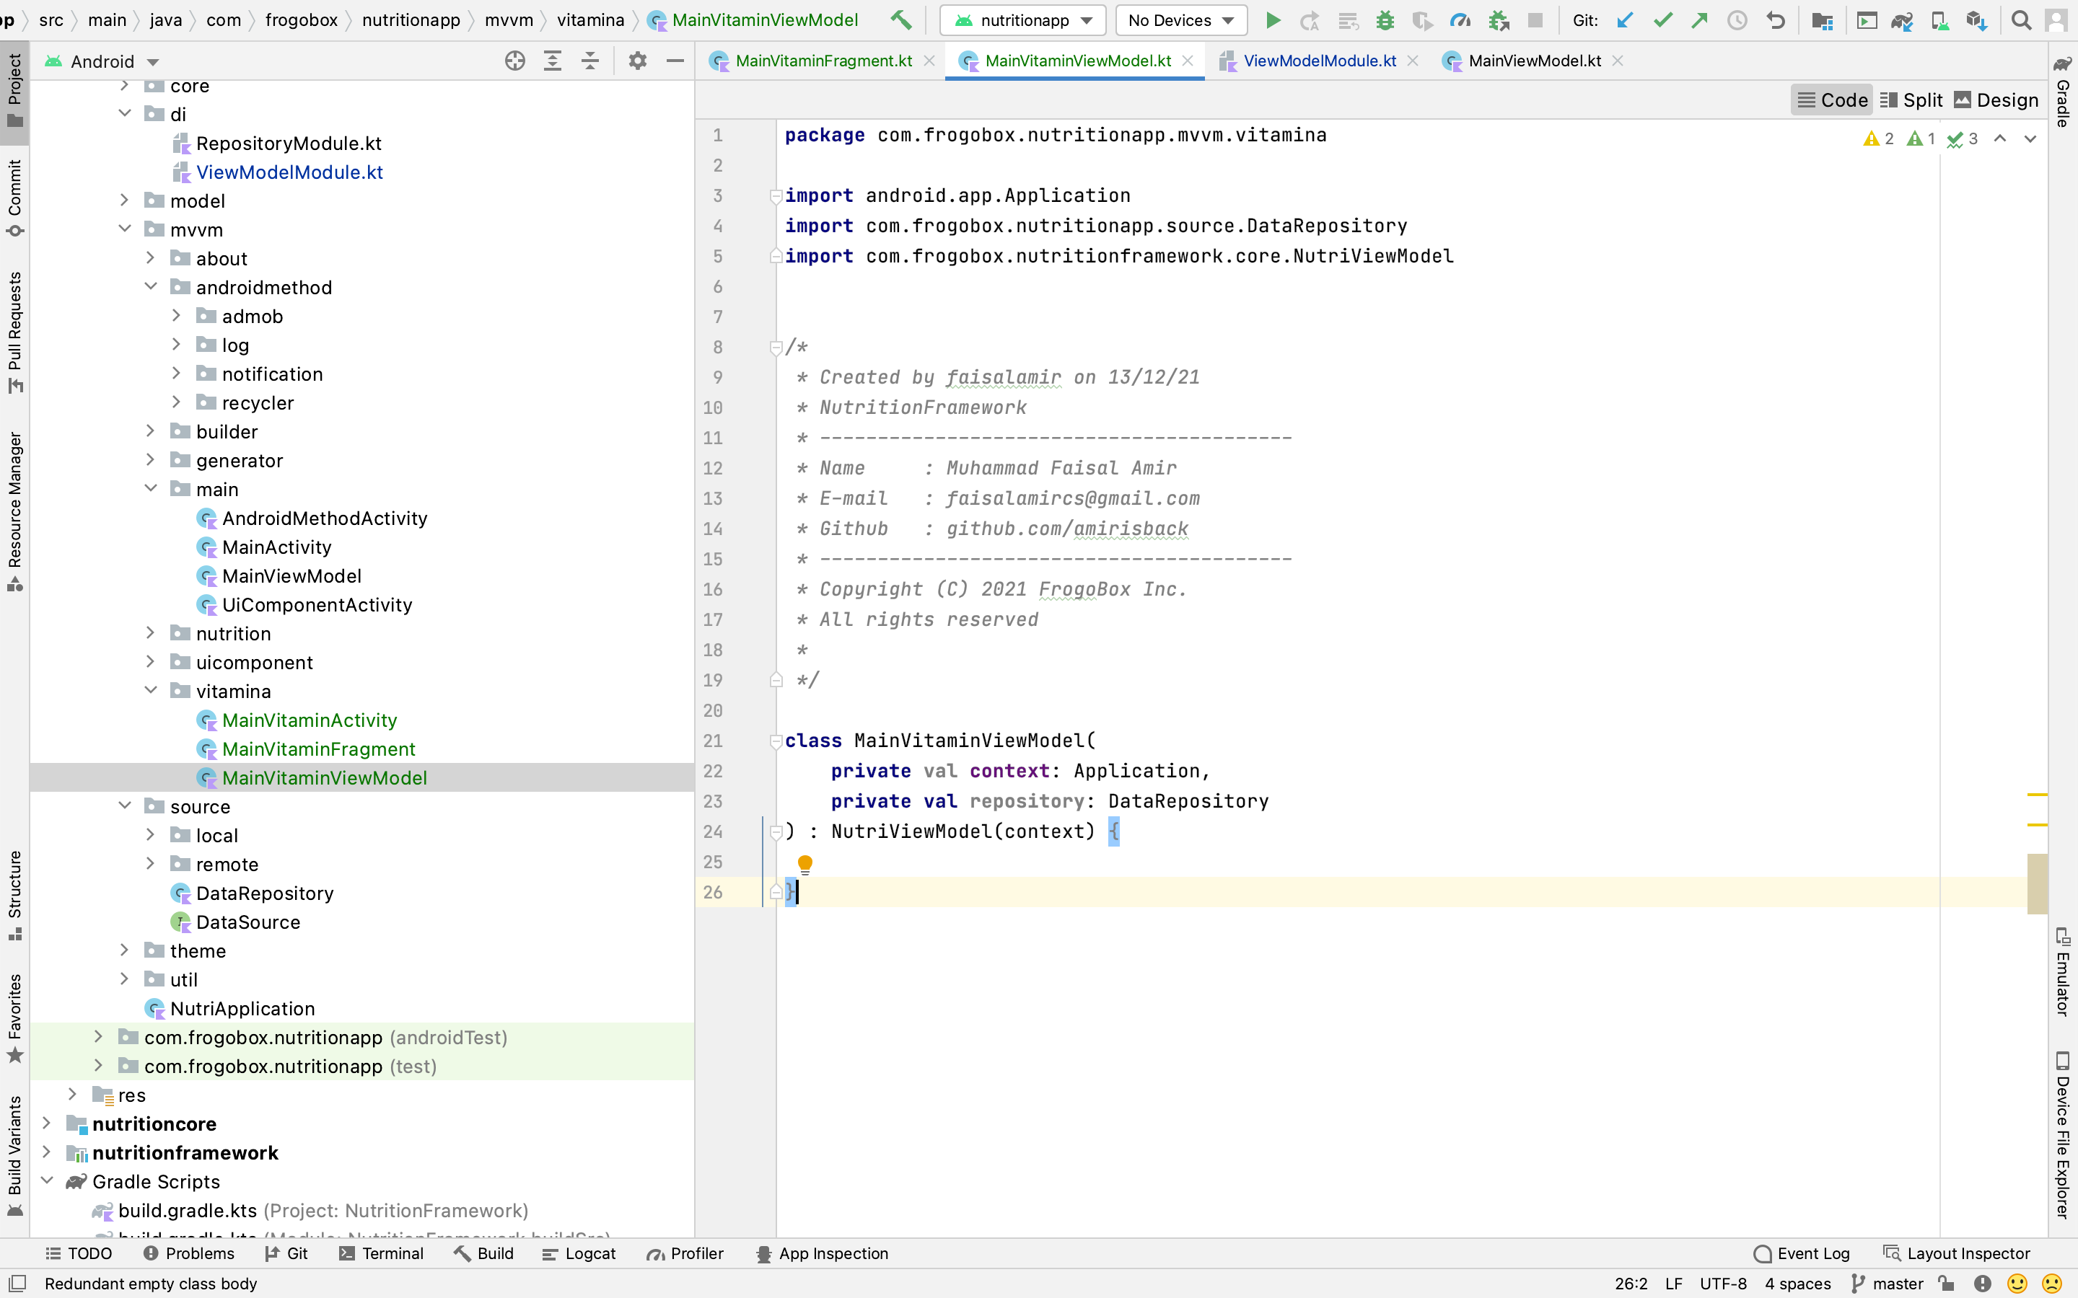

1. Setelah selesai jangan lupa tambahkan dependency injection pada class ViewModelModule.kt seperti contoh di bawah ini

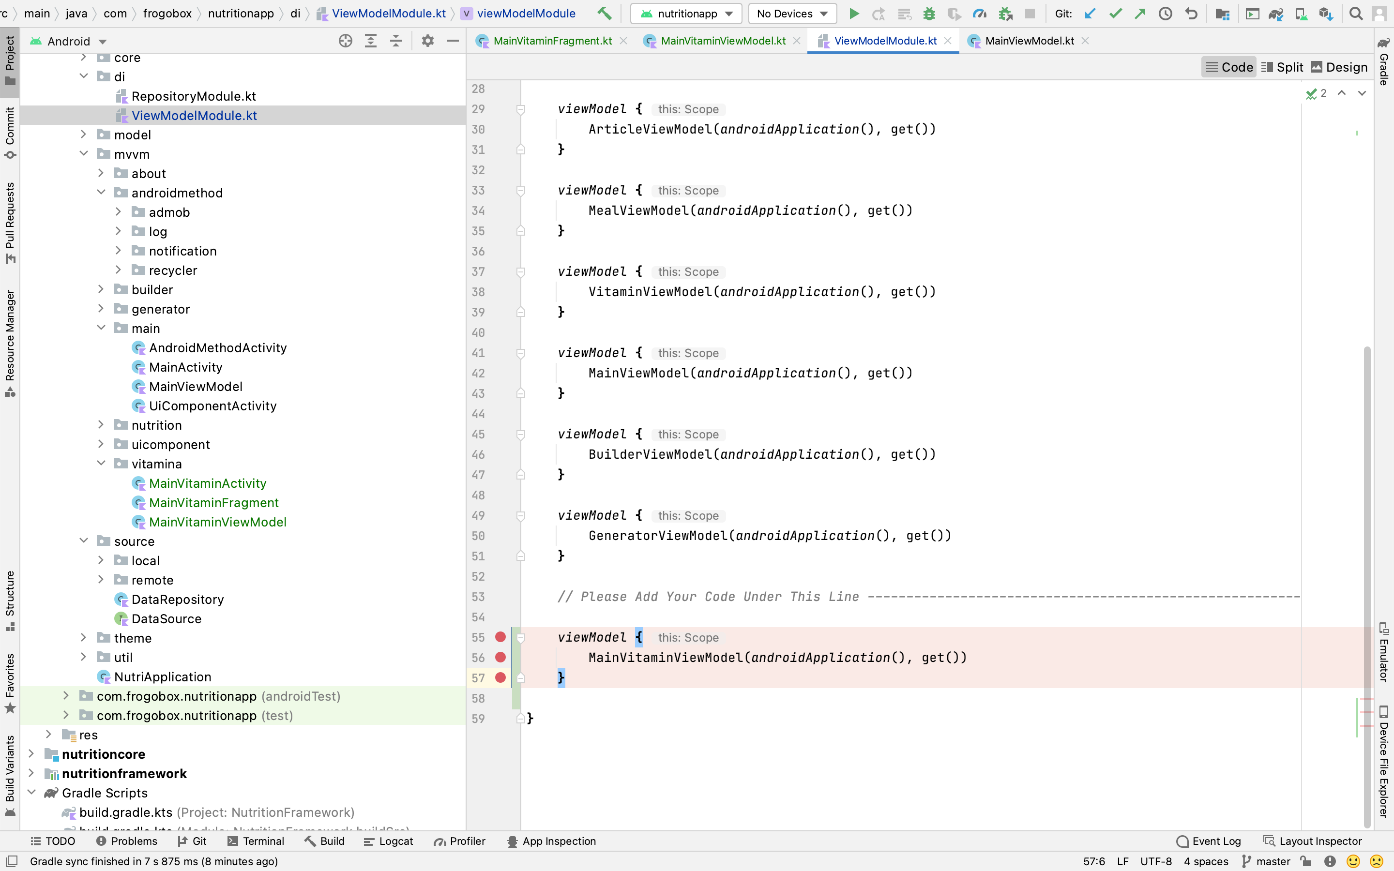

1. ViewModel Selesai Dibuat

### Pemanggilan Fungsi Vitamin

1. Buka ViewModel yang sudah di buat, kemudian buat fungsi seperti contoh di bawah ini dengan nama fungsi getVitaminA()
2. Setelah itu panggil variable repository, kemudian tambahkan “.” Setelah repository akan banyak sekali muncul suggestion fungsi yang sudah di buat, seperti contoh di bawah ini, isikan parameter sesuai permintaan dari fungsi tersebut.

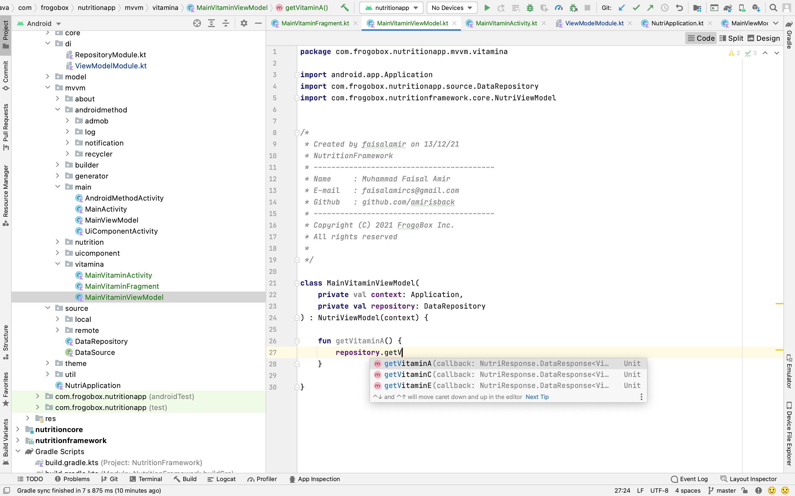

1. Kemudian seperti ini contoh setelah pemanggilan fungsi selesai.

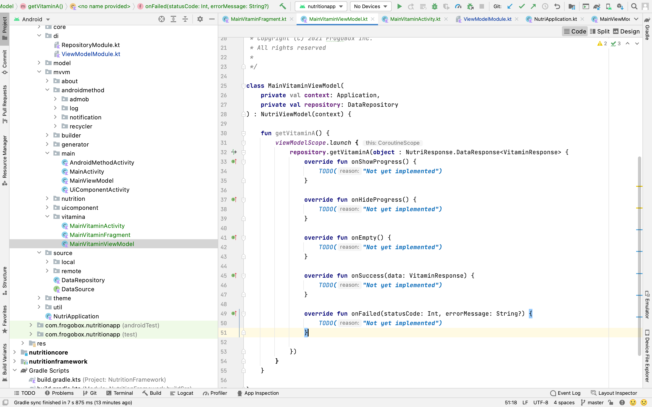

1. Tambahkan variable livedata agar data dapat update secara otomatis saat proses update dari server dengan cara menambahkan NutriSingleLiveEvent seperti contoh di bawah. Beberapa fungsi sudah menjadi bawaan dari nutritionframework sehingga kita tidak perlu membuat variable baru lagi.

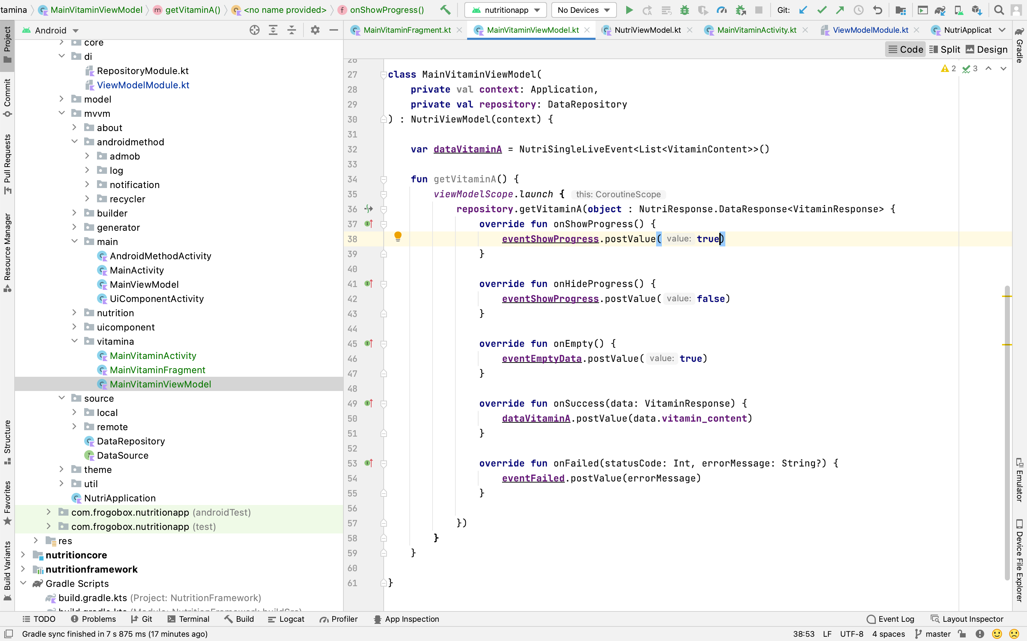

1. ViewModel Selesai

### Pembuatan Tampilan Sederhana Menggunakan NutriRecyclerView

1. Buka Layout XML, contoh disini adalah activity_main_vitamin.xml pada folder res
2. Kemuadian ubah code xml awal menjadi seperti gambar ini.

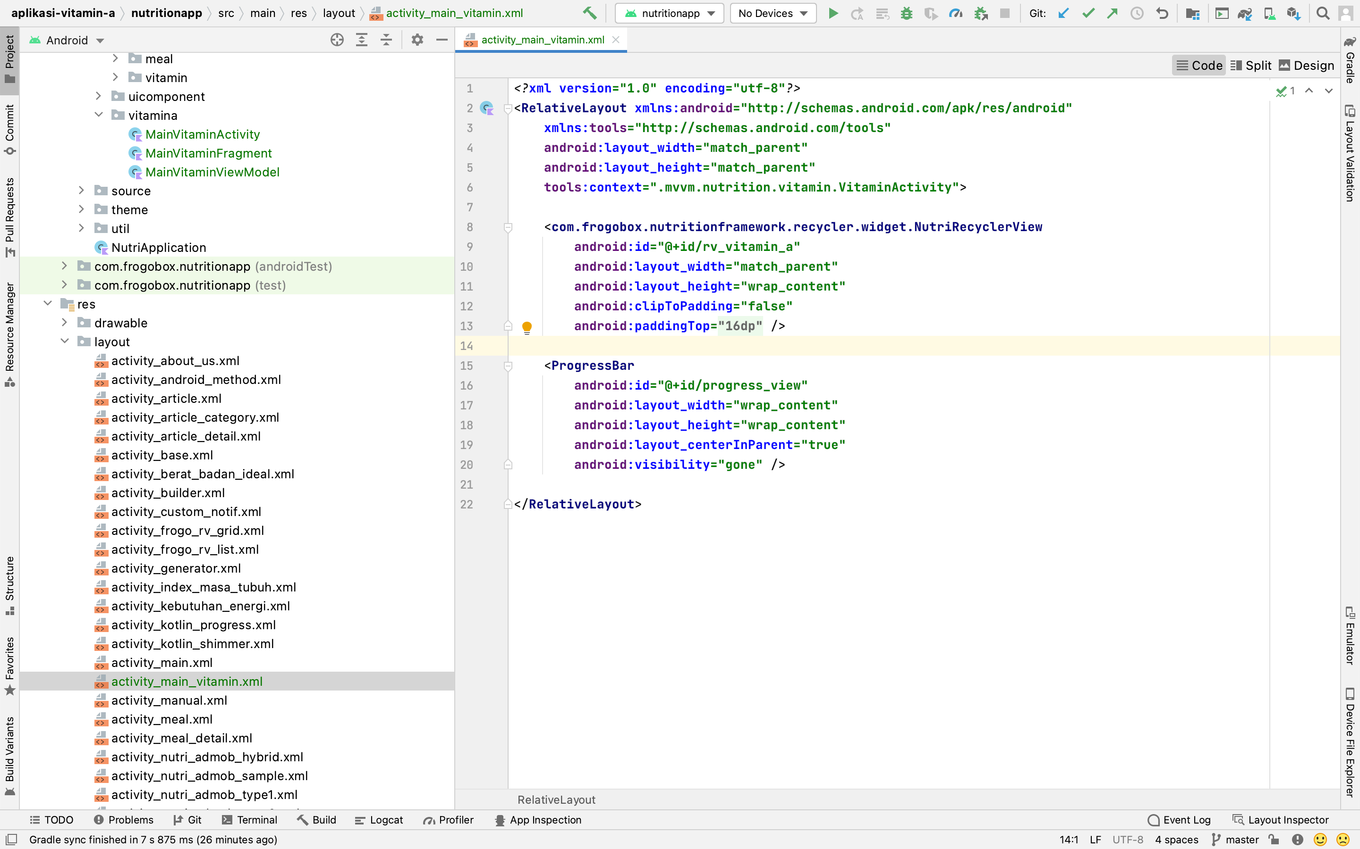

1. Pembuatan Xml Layout dengan NutriRecyclerView Selesai
2. Kembali ke Activity dan membuat adapter untuk NutriRecyclerView dengan membuat variable dengan nilai kembalian INutriViewAdapter<TipeData> disini kita menggunakan VitaminContent, sehingga menjadi INutriViewAdapter<VitaminContent>, untuk contoh lengkapnya seperti gambar dibawah ini.

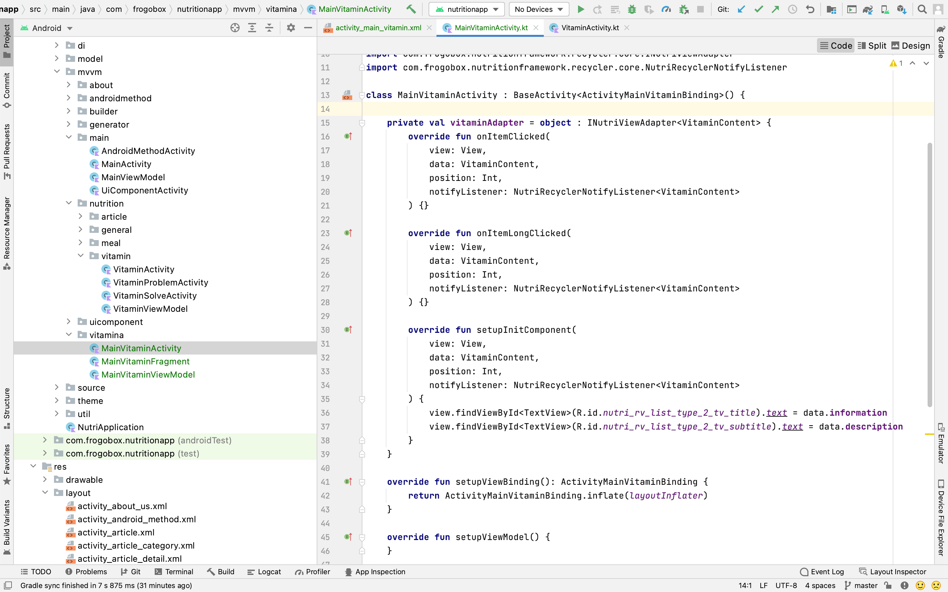

1. Setelah selesai membuat adapter selanjutnya kita membuat fungsi setup untuk NutriRecyclerView dengan cara seperti gambar dibawah ini.

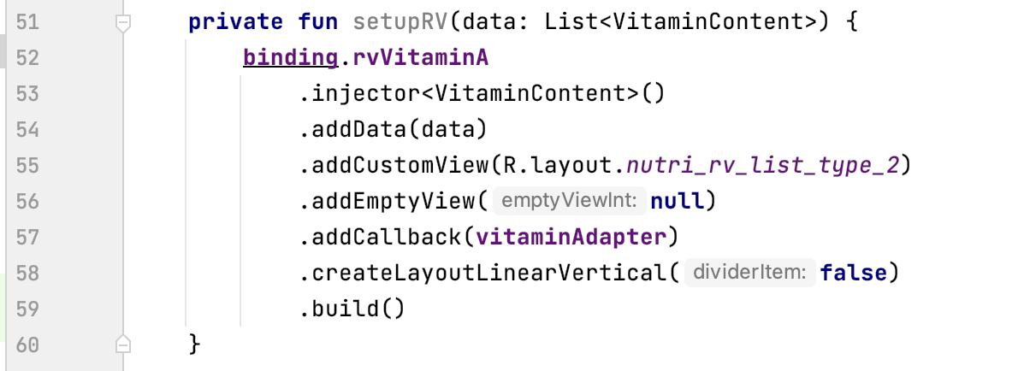

1. Kita inisiasi ViewModel yang sudah kita buat sebelumnya dengan cara seperti ini.

**private val mainVitaminViewModel**: MainVitaminViewModel **by** *viewModel*()

1. Kita panggil viewModelnya dengan cara memanggil mainVitaminViewModel tadi didalam setupViewModel(). Seperti contoh di gambar ini.

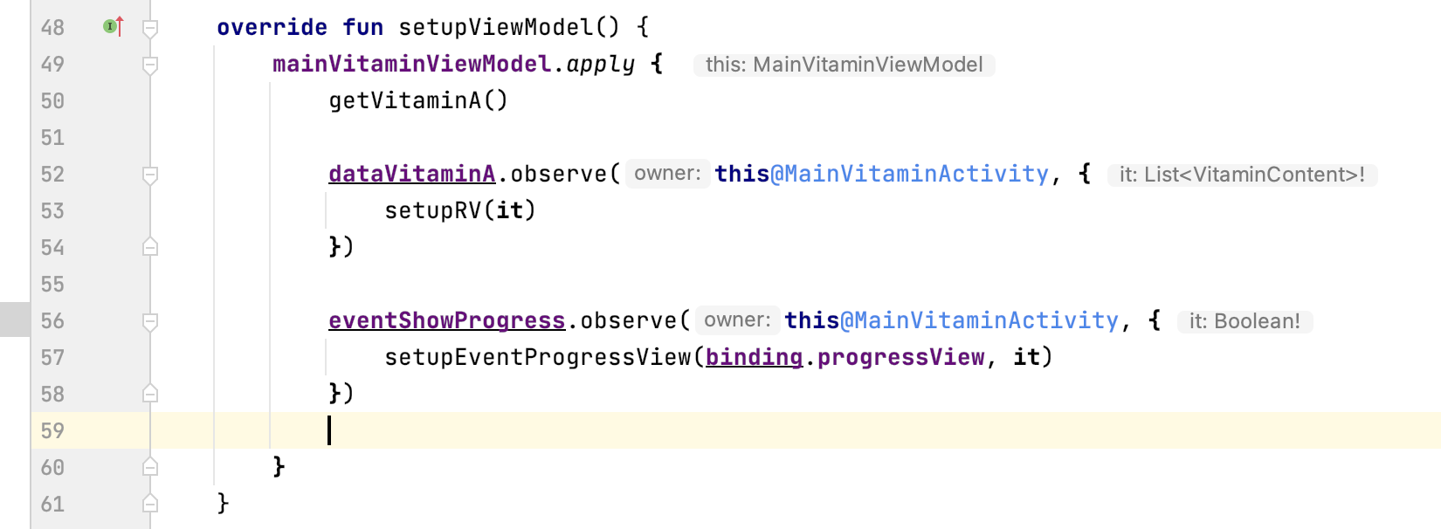

1. Aplikasi Selesai di implementasikan

### Source Code Class Contoh Lengkap

MainVitaminActivity.kt

|  |  |
| --- | --- |
| 1 | **package** com.frogobox.nutritionapp.mvvm.vitamina |
| 2 |  |
| 3 | **import** android.os.Bundle |
| 4 | **import** android.view.View |
| 5 | **import** android.widget.TextView |
| 6 | **import** com.frogobox.nutritionapp.R |
| 7 | **import** com.frogobox.nutritionapp.core.BaseActivity |
| 8 | **import** com.frogobox.nutritionapp.databinding.ActivityMainVitaminBinding |
| 9 | **import** com.frogobox.nutritioncore.model.vitamin.VitaminContent |
| 10 | **import** com.frogobox.nutritionframework.recycler.core.INutriViewAdapter |
| 11 | **import** com.frogobox.nutritionframework.recycler.core.NutriRecyclerNotifyListener |
| 12 | **import** org.koin.androidx.viewmodel.ext.android.viewModel |
| 13 |  |
| 14 | **class** MainVitaminActivity : BaseActivity<ActivityMainVitaminBinding>() { |
| 15 |  |
| 16 | **private val mainVitaminViewModel**: MainVitaminViewModel **by** *viewModel*() |
| 17 |  |
| 18 | **private val vitaminAdapter** = **object** : INutriViewAdapter<VitaminContent> { |
| 19 | **override fun** onItemClicked( |
| 20 | view: View, |
| 21 | data: VitaminContent, |
| 22 | position: Int, |
| 23 | notifyListener: NutriRecyclerNotifyListener<VitaminContent> |
| 24 | ) {} |
| 25 |  |
| 26 | **override fun** onItemLongClicked( |
| 27 | view: View, |
| 28 | data: VitaminContent, |
| 29 | position: Int, |
| 30 | notifyListener: NutriRecyclerNotifyListener<VitaminContent> |
| 31 | ) {} |
| 32 |  |
| 33 | **override fun** setupInitComponent( |
| 34 | view: View, |
| 35 | data: VitaminContent, |
| 36 | position: Int, |
| 37 | notifyListener: NutriRecyclerNotifyListener<VitaminContent> |
| 38 | ) { |
| 39 | view.findViewById<TextView>(R.id.*nutri_rv_list_type_2_tv_title*).*text* = data.**information** |
| 40 | view.findViewById<TextView>(R.id.*nutri_rv_list_type_2_tv_subtitle*).*text* = data.**description** |
| 41 | } |
| 42 | } |
| 43 |  |
| 44 | **override fun** setupViewBinding(): ActivityMainVitaminBinding { |
| 45 | **return** ActivityMainVitaminBinding.inflate(*layoutInflater*) |
| 46 | } |
| 47 |  |
| 48 | **override fun** setupViewModel() { |
| 49 | **mainVitaminViewModel**.*apply* **{** |
| 50 | getVitaminA() |
| 51 |  |
| 52 | **dataVitaminA**.observe(**this**@MainVitaminActivity, **{** |
| 53 | setupRV(**it**) |
| 54 | **}**) |
| 55 |  |
| 56 | **eventShowProgress**.observe(**this**@MainVitaminActivity, **{** |
| 57 | setupEventProgressView(**binding**.**progressView**, **it**) |
| 58 | **}**) |
| 59 |  |
| 60 | **}** |
| 61 | } |
| 62 |  |
| 63 | **override fun** setupUI(savedInstanceState: Bundle?) { |
| 64 | } |
| 65 |  |
| 66 | **private fun** setupRV(data: List<VitaminContent>) { |
| 67 | **binding**.**rvVitaminA** |
| 68 | .injector<VitaminContent>() |
| 69 | .addData(data) |
| 70 | .addCustomView(R.layout.*nutri_rv_list_type_2*) |
| 71 | .addEmptyView(**null**) |
| 72 | .addCallback(**vitaminAdapter**) |
| 73 | .createLayoutLinearVertical(**false**) |
| 74 | .build() |
| 75 | } |
| 76 |  |
| 77 | } |

## Implementasi Code Framework Android

1. Buka Browser kemudian copy link berikut : <https://github.com/amirisback/nutrition-framework>
2. Buat Project Baru di Android Studio
3. Beri Nama Project Bebas, Contoh : Implementasi Code
4. Pilih di build.gradle : project, kemudian tambahkan code

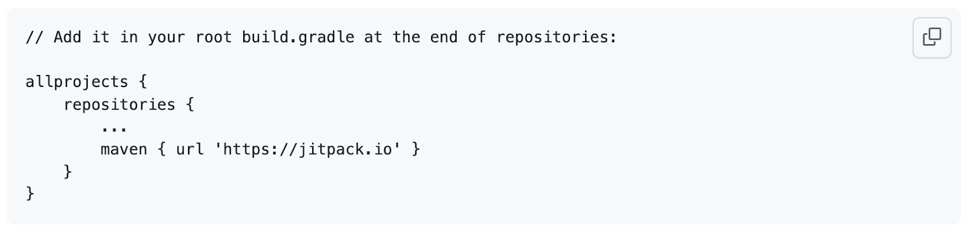

1. Pilih di build.gradle : project, kemudian dan tambahkan code

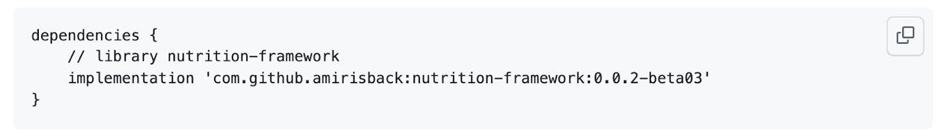

1. Setelah Itu Pilih Sync Now di pojok kanan atas

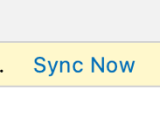

1. Untuk gambar lengkapnya seperti ini :

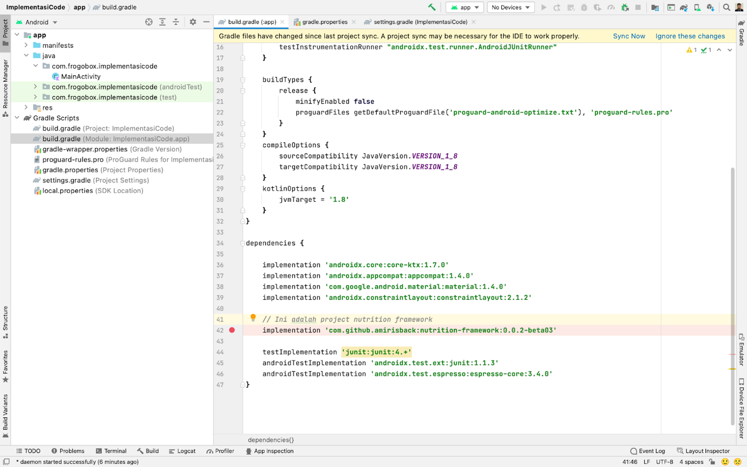

1. Setelah di Sync Now, terlihat dibagian external library, hasil code nutrition framework, automatis terimport kedalam project baru tadi

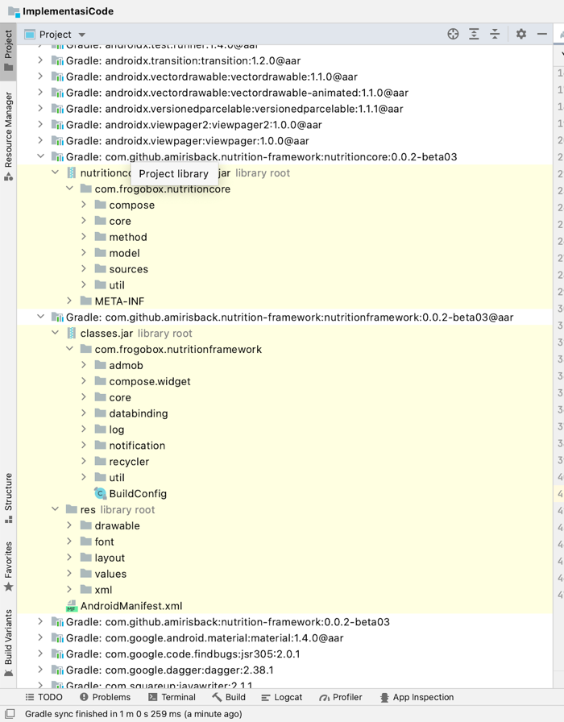

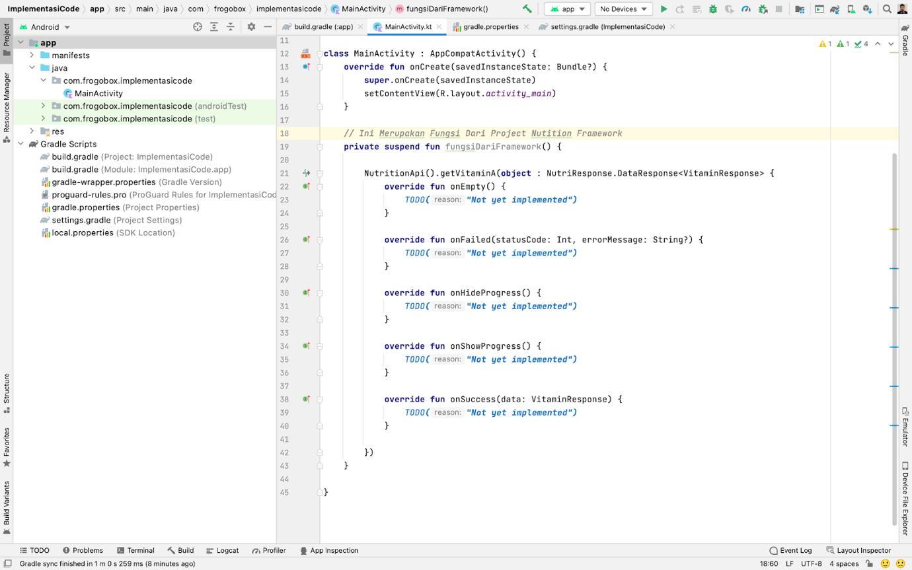

## Implementasi Code Framework Desktop

1. Buat Project Baru di Intellij Idea
2. Beri Nama Project Bebas, Contoh : Implementasi Code
3. Pilih di build.gradle : project, kemudian tambahkan code



1. Pilih di build.gradle : project, kemudian dan tambahkan code



1. Setelah Itu Pilih Sync Now di pojok kanan atas

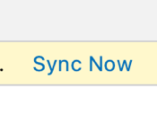

1. Tampilan lengkapnya seperti ini :

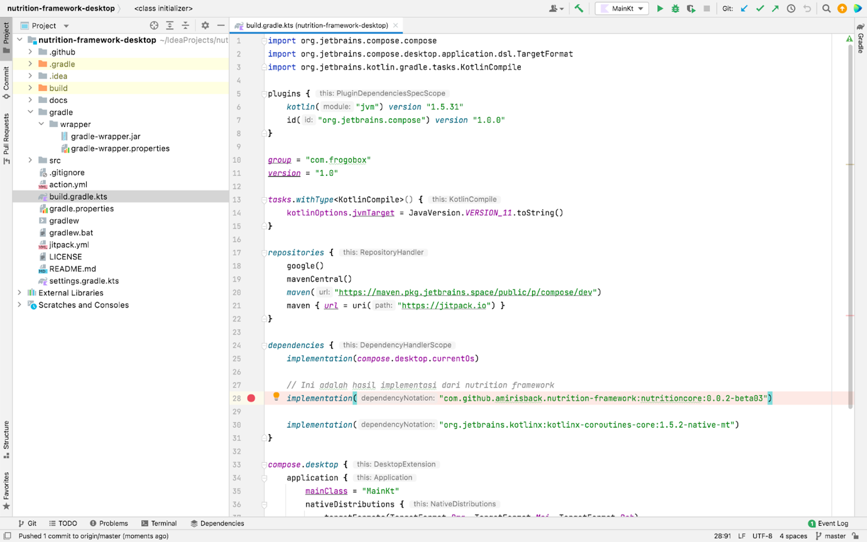

1. Setelah di Sync Now, terlihat dibagian external library, hasil code nutrition framework, automatis terimport kedalam project baru tadi.
2. Untuk beberapa ada yang tidak terimport dikarenakan source code android tidak sepenuhnya dapat berjalan di desktop.

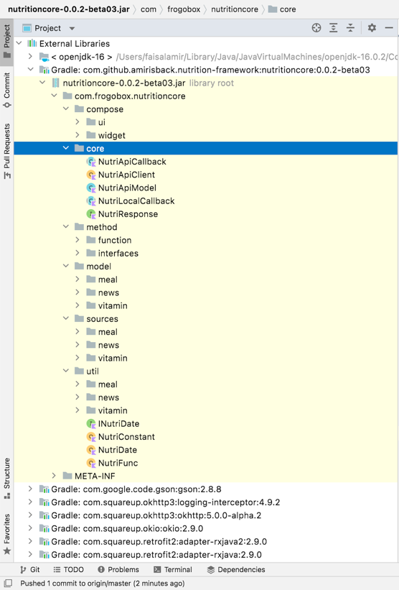

1. Contoh Penerapan Coding :

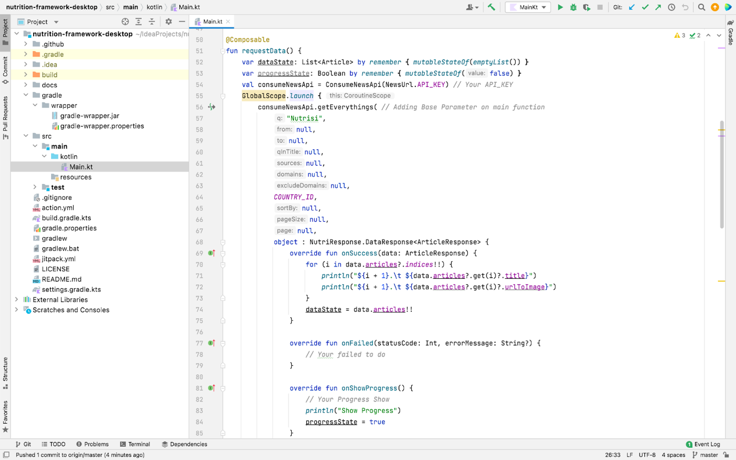

1. Hasil Tampilan Implementasi

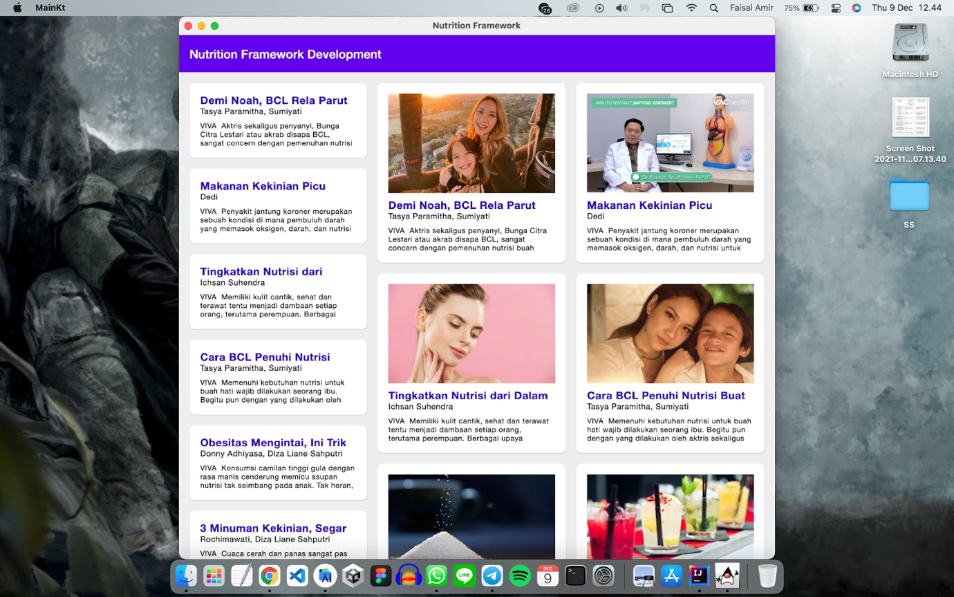

# Penjelasan Detail Fungsi

## Detail Module

Terdapat 4 module besar utama, terdiri dari buildSrc, nutritionapp, nutritioncore, nurtitionframework.

1. buildSrc, merupakan module yang berisi Setting utama dari main project, module ini berguna sebagai inti dari project untuk keperluan publikasi di playstore
2. nutritionapp, merupakan module yang berisi main source code utama dari aplikasi, semua source code pada module ini akan di proses kedalam aplikasi yang dijalankan
3. nutritioncode, merupakan module yang berisi serangkaian fungsi utama dari aplikasi dimana module ini dapat di delegasikan kedalam project lain sebagai library dan dapat di proses pada project desktop dan android
4. nutritionframework, merupakan module yang berisi serangkaian fungsi utama dari aplikasi dimana module ini dapat di delegasikan kedalam project lain sebagai library dan hanya dapat di proses pada project android

## Detail Module buildSrc

Terdapat 2 Main Class utama yaitu ProjectSetting.kt dan Dependency.kt, Fungsi dari ProjectSetting.kt adalah class yang berisi keperluan untuk publikasi di playstore, sedangkan Dependency.kt adalah class yang berisi version number dari setiap library google yang dibutuhkan.

## Detail Module NutritionCore

Pada module ini fungsi dasar yang terbuat dengan Bahasa kotlin tanpa menggunakan library bawaan dari Google Developer Android, sehingga module ini bisa digunakan atau diproses pada project desktop dan project android. Berikut beberapa fungsi penting yang terdapat pada NutritionCore :

* ConsumeNewsApi

|  |
| --- |
| *// Get Top Headline* **suspend fun** getTopHeadline(  q: String?,  sources: String?,  category: String?,  country: String?,  pageSize: Int?,  page: Int?,  callback: NutriResponse.DataResponse<ArticleResponse> )  *// Get Everythings* **suspend fun** getEverythings(  q: String?,  from: String?,  to: String?,  qInTitle: String?,  sources: String?,  domains: String?,  excludeDomains: String?,  language: String?,  sortBy: String?,  pageSize: Int?,  page: Int?,  callback: NutriResponse.DataResponse<ArticleResponse> )  *// Get Sources* **suspend fun** getSources(  language: String,  country: String,  category: String,  callback: NutriResponse.DataResponse<SourceResponse> ) |

* ConsumeTheMealDbApi

|  |
| --- |
| *// Search meal by name* **suspend fun** searchMeal(mealName: String, callback: NutriResponse.DataResponse<MealResponse<Meal>>)  *// List all meals by first letter* **suspend fun** listAllMeal(firstLetter: String, callback: NutriResponse.DataResponse<MealResponse<Meal>>)  *// Lookup full meal details by id* **suspend fun** lookupFullMeal(idMeal: String, callback: NutriResponse.DataResponse<MealResponse<Meal>>)  *// Lookup a single random meal* **suspend fun** lookupRandomMeal(callback: NutriResponse.DataResponse<MealResponse<Meal>>)  *// List all meal categories* **suspend fun** listMealCategories(callback: NutriResponse.DataResponse<CategoryResponse>)  *// List all Categories* **suspend fun** listAllCateories(callback: NutriResponse.DataResponse<MealResponse<Category>>)  *// List all Area* **suspend fun** listAllArea(callback: NutriResponse.DataResponse<MealResponse<Area>>)  *// List all Ingredients* **suspend fun** listAllIngredients(callback: NutriResponse.DataResponse<MealResponse<Ingredient>>)  *// Filter by main ingredient* **suspend fun** filterByIngredient(ingredient: String, callback: NutriResponse.DataResponse<MealResponse<MealFilter>>)  *// Filter by Category* **suspend fun** filterByCategory(category: String, callback: NutriResponse.DataResponse<MealResponse<MealFilter>>)  *// Filter by Area* **suspend fun** filterByArea(area: String, callback: NutriResponse.DataResponse<MealResponse<MealFilter>>) |

* NutritionApi

|  |
| --- |
| *// Get Vitamin A* **suspend fun** getVitaminA(callback: NutriResponse.DataResponse<VitaminResponse>)  *// Get Vitamin C* **suspend fun** getVitaminC(callback: NutriResponse.DataResponse<VitaminResponse>)  *// Get Vitamin E* **suspend fun** getVitaminE(callback: NutriResponse.DataResponse<VitaminResponse>)  *// Get BMI Kg/m2* **fun** getBMI(weightKg: Double, heightCm: Double) : Double |

* NutriApiClient

|  |
| --- |
| **inline fun** <**reified** T> create(url: String): T {  **return** Retrofit.Builder()  .baseUrl(url)  .addConverterFactory(GsonConverterFactory.create())  .addCallAdapterFactory(RxJava2CallAdapterFactory.create())  .build().create(T::**class**.*java*) }  **inline fun** <**reified** T> create(url: String, usingClient: Boolean): T {  **val** mLoggingInterceptor = HttpLoggingInterceptor()  mLoggingInterceptor.**level** = HttpLoggingInterceptor.Level.*BODY* **val** mClient = OkHttpClient.Builder()  .addInterceptor(mLoggingInterceptor)  .readTimeout(30, TimeUnit.*SECONDS*)  .connectTimeout(30, TimeUnit.*SECONDS*)  .build()   **return if** (usingClient) {  Retrofit.Builder()  .baseUrl(url)  .addConverterFactory(GsonConverterFactory.create())  .addCallAdapterFactory(RxJava2CallAdapterFactory.create())  .client(mClient)  .build().create(T::**class**.*java*)  } **else** {  Retrofit.Builder()  .baseUrl(url)  .addConverterFactory(GsonConverterFactory.create())  .addCallAdapterFactory(RxJava2CallAdapterFactory.create())  .build().create(T::**class**.*java*)  } } |

* NutriResponse

|  |
| --- |
| **interface** DataResponse<T> {  **fun** onShowProgress()  **fun** onHideProgress()  **fun** onEmpty()  **fun** onSuccess(data: T)  **fun** onFailed(statusCode: Int, errorMessage: String? = **""**) } |

## Detail Module NutritionFramework

Pada module ini berfokus pada widget dan tampilan dari fungsi android sendiri. sehingga module ini hanya bisa digunakan atau diproses pada project android. Berikut beberapa fungsi penting yang terdapat pada NutritionFramework :

* Layout Xml

|  |
| --- |
| nutri_container_empty_view.xml  nutri_empty_view.xml  nutri_list_nested_item.xml  nutri_rv_grid_type_1.xml  nutri_rv_grid_type_2.xml  nutri_rv_grid_type_3.xml  nutri_rv_grid_type_4.xml  nutri_rv_grid_type_5.xml  nutri_rv_grid_type_6.xml  nutri_rv_grid_type_7.xml  nutri_rv_list_type_1.xml  nutri_rv_list_type_10.xml  nutri_rv_list_type_11.xml  nutri_rv_list_type_12.xml  nutri_rv_list_type_2.xml  nutri_rv_list_type_3.xml  nutri_rv_list_type_4.xml  nutri_rv_list_type_5.xml  nutri_rv_list_type_6.xml  nutri_rv_list_type_7.xml  nutri_rv_list_type_8.xml  nutri_rv_list_type_9.xml  nutri_rv_root_grid_type.xml  nutri_rv_root_list_type.xml  nutri_rv_selected_list_type_1.xml  widget_nutri_new_recyclerview.xml  widget_nutri_progress_recyclerview.xml  widget_nutri_shimmer_recyclerview.xml |

* Colors.xml

|  |
| --- |
| <**color name="nutriColorPrimary"**>#6200EE</**color**> <**color name="nutriColorPrimaryDark"**>#3700B3</**color**> <**color name="nutriColorAccent"**>#03DAC5</**color**>  <**color name="nutriColorWhite"**>#FFFFFF</**color**> <**color name="nutriColorBlack"**>#000000</**color**> <**color name="nutriColorRed"**>#F44336</**color**> <**color name="nutriColorPink"**>#E91E63</**color**> <**color name="nutriColorPurple"**>#9C27B0</**color**> <**color name="nutriColorDeepPurple"**>#673AB7</**color**> <**color name="nutriColorIndigo"**>#3F51B5</**color**> <**color name="nutriColorBlue"**>#2196F3</**color**> <**color name="nutriColorLightBlue"**>#03A9F4</**color**> <**color name="nutriColorCyan"**>#00BCD4</**color**> <**color name="nutriColorTeal"**>#009688</**color**> <**color name="nutriColorGreen"**>#4CAF50</**color**> <**color name="nutriColorLightGreen"**>#8BC34A</**color**> <**color name="nutriColorLime"**>#CDDC39</**color**> <**color name="nutriColorYellowLime"**>#CDDC39</**color**> <**color name="nutriColorYellow"**>#FFEB3B</**color**> <**color name="nutriColorDarkYellow"**>#FFC107</**color**> <**color name="nutriColorAmber"**>#FF9800</**color**> <**color name="nutriColorOrange"**>#FF5722</**color**> <**color name="nutriColorGrey"**>#919191</**color**> |

* Dimens.xml

|  |
| --- |
| *<!--Penamaan Dimen : {dimens/size}_{nama}--> <!--Contoh : dimens_horizontal--> <!--Contoh : text_size_title-->  <!-- Default screen margins, per the Android Design guidelines. -->* <**dimen name="activity_horizontal_margin"**>16dp</**dimen**> <**dimen name="activity_vertical_margin"**>16dp</**dimen**> <**dimen name="nav_header_vertical_spacing"**>8dp</**dimen**> <**dimen name="nav_header_height"**>176dp</**dimen**> <**dimen name="fab_margin"**>16dp</**dimen**> <**dimen name="dimen_navigation_drawer"**>60dp</**dimen**>  <**dimen name="dimen_elevation"**>12dp</**dimen**>  <**dimen name="dimen_view_line"**>1dp</**dimen**> <**dimen name="dimen_weight"**>0dp</**dimen**>  <**dimen name="dimen_circle_background"**>50dp</**dimen**> <**dimen name="dimen_profil_header"**>220dp</**dimen**> <**dimen name="dimen_profil_photo"**>125dp</**dimen**> <**dimen name="dimen_profil_photo_list"**>60dp</**dimen**> <**dimen name="dimen_profil_photo_list_info"**>50dp</**dimen**> <**dimen name="dimen_drawable_padding"**>5dip</**dimen**>  *<!--Sizes-->* <**dimen name="text_size_title_big_super_30sp"**>24sp</**dimen**> <**dimen name="text_size_title_big_24sp"**>24sp</**dimen**> <**dimen name="text_size_title_medium_20sp"**>20sp</**dimen**> <**dimen name="text_size_title_small_18sp"**>18sp</**dimen**> <**dimen name="text_size_medium_16sp"**>16sp</**dimen**> <**dimen name="text_size_default_12sp"**>12sp</**dimen**> <**dimen name="text_size_small_10sp"**>10sp</**dimen**>  <**dimen name="min_height_list_bimbingan_95dp"**>95dp</**dimen**> <**dimen name="min_height_info_200dp"**>200dp</**dimen**> <**dimen name="dimen_img_product_150dp"**>90dp</**dimen**> <**dimen name="dimen_elevation_2dp"**>2dp</**dimen**> <**dimen name="show_permission_padding"**>20dp</**dimen**> <**dimen name="dimen_menu_category_100dp"**>100dp</**dimen**>  <**dimen name="dimen_splash_screen"**>144dp</**dimen**>  *<!-- Nutri Base Dimen -->* <**dimen name="nutri_dimen_0dp"**>0dp</**dimen**> <**dimen name="nutri_dimen_1dp"**>1dp</**dimen**> <**dimen name="nutri_dimen_2dp"**>2dp</**dimen**> <**dimen name="nutri_dimen_4dp"**>4dp</**dimen**> <**dimen name="nutri_dimen_6dp"**>6dp</**dimen**> <**dimen name="nutri_dimen_8dp"**>8dp</**dimen**> <**dimen name="nutri_dimen_10dp"**>10dp</**dimen**>  <**dimen name="nutri_dimen_12dp"**>12dp</**dimen**> <**dimen name="nutri_dimen_14dp"**>14dp</**dimen**> <**dimen name="nutri_dimen_16dp"**>16dp</**dimen**> <**dimen name="nutri_dimen_18dp"**>18dp</**dimen**> <**dimen name="nutri_dimen_20dp"**>20dp</**dimen**>  <**dimen name="nutri_dimen_22dp"**>22dp</**dimen**> <**dimen name="nutri_dimen_24dp"**>24dp</**dimen**> <**dimen name="nutri_dimen_26dp"**>26dp</**dimen**> <**dimen name="nutri_dimen_28dp"**>28dp</**dimen**> <**dimen name="nutri_dimen_30dp"**>30dp</**dimen**>  <**dimen name="nutri_dimen_32dp"**>32dp</**dimen**> <**dimen name="nutri_dimen_34dp"**>34dp</**dimen**> <**dimen name="nutri_dimen_36dp"**>36dp</**dimen**> <**dimen name="nutri_dimen_38dp"**>38dp</**dimen**> <**dimen name="nutri_dimen_40dp"**>40dp</**dimen**>  <**dimen name="nutri_dimen_42dp"**>42dp</**dimen**> <**dimen name="nutri_dimen_44dp"**>44dp</**dimen**> <**dimen name="nutri_dimen_46dp"**>46dp</**dimen**> <**dimen name="nutri_dimen_48dp"**>48dp</**dimen**> <**dimen name="nutri_dimen_50dp"**>50dp</**dimen**>  <**dimen name="nutri_dimen_52dp"**>52dp</**dimen**> <**dimen name="nutri_dimen_54dp"**>54dp</**dimen**> <**dimen name="nutri_dimen_56dp"**>56dp</**dimen**> <**dimen name="nutri_dimen_58dp"**>58dp</**dimen**> <**dimen name="nutri_dimen_60dp"**>60dp</**dimen**>  <**dimen name="nutri_dimen_62dp"**>62dp</**dimen**> <**dimen name="nutri_dimen_64dp"**>64dp</**dimen**> <**dimen name="nutri_dimen_66dp"**>66dp</**dimen**> <**dimen name="nutri_dimen_68dp"**>68dp</**dimen**> <**dimen name="nutri_dimen_70dp"**>70dp</**dimen**>  <**dimen name="nutri_dimen_72dp"**>72dp</**dimen**> <**dimen name="nutri_dimen_74dp"**>74dp</**dimen**> <**dimen name="nutri_dimen_76dp"**>76dp</**dimen**> <**dimen name="nutri_dimen_78dp"**>78dp</**dimen**> <**dimen name="nutri_dimen_80dp"**>80dp</**dimen**>  <**dimen name="nutri_dimen_82dp"**>82dp</**dimen**> <**dimen name="nutri_dimen_84dp"**>84dp</**dimen**> <**dimen name="nutri_dimen_86dp"**>86dp</**dimen**> <**dimen name="nutri_dimen_88dp"**>88dp</**dimen**> <**dimen name="nutri_dimen_90dp"**>90dp</**dimen**>  <**dimen name="nutri_dimen_92dp"**>92dp</**dimen**> <**dimen name="nutri_dimen_94dp"**>94dp</**dimen**> <**dimen name="nutri_dimen_96dp"**>96dp</**dimen**> <**dimen name="nutri_dimen_98dp"**>98dp</**dimen**> <**dimen name="nutri_dimen_100dp"**>100dp</**dimen**>  <**dimen name="nutri_dimen_102dp"**>102dp</**dimen**> <**dimen name="nutri_dimen_104dp"**>104dp</**dimen**> <**dimen name="nutri_dimen_106dp"**>106dp</**dimen**> <**dimen name="nutri_dimen_108dp"**>108dp</**dimen**> <**dimen name="nutri_dimen_110dp"**>110dp</**dimen**>  <**dimen name="nutri_dimen_112dp"**>112dp</**dimen**> <**dimen name="nutri_dimen_114dp"**>114dp</**dimen**> <**dimen name="nutri_dimen_116dp"**>116dp</**dimen**> <**dimen name="nutri_dimen_118dp"**>118dp</**dimen**> <**dimen name="nutri_dimen_120dp"**>120dp</**dimen**>  <**dimen name="nutri_dimen_122dp"**>122dp</**dimen**> <**dimen name="nutri_dimen_124dp"**>124dp</**dimen**> <**dimen name="nutri_dimen_126dp"**>126dp</**dimen**> <**dimen name="nutri_dimen_128dp"**>128dp</**dimen**> <**dimen name="nutri_dimen_130dp"**>130dp</**dimen**>  <**dimen name="nutri_dimen_132dp"**>132dp</**dimen**> <**dimen name="nutri_dimen_134dp"**>134dp</**dimen**> <**dimen name="nutri_dimen_136dp"**>136dp</**dimen**> <**dimen name="nutri_dimen_138dp"**>138dp</**dimen**> <**dimen name="nutri_dimen_140dp"**>140dp</**dimen**>  <**dimen name="nutri_dimen_142dp"**>142dp</**dimen**> <**dimen name="nutri_dimen_144dp"**>144dp</**dimen**> <**dimen name="nutri_dimen_146dp"**>146dp</**dimen**> <**dimen name="nutri_dimen_148dp"**>148dp</**dimen**> <**dimen name="nutri_dimen_150dp"**>150dp</**dimen**>  <**dimen name="nutri_dimen_152dp"**>152dp</**dimen**> <**dimen name="nutri_dimen_154dp"**>154dp</**dimen**> <**dimen name="nutri_dimen_156dp"**>156dp</**dimen**> <**dimen name="nutri_dimen_158dp"**>158dp</**dimen**> <**dimen name="nutri_dimen_160dp"**>160dp</**dimen**>  <**dimen name="nutri_dimen_162dp"**>162dp</**dimen**> <**dimen name="nutri_dimen_164dp"**>164dp</**dimen**> <**dimen name="nutri_dimen_166dp"**>166dp</**dimen**> <**dimen name="nutri_dimen_168dp"**>168dp</**dimen**> <**dimen name="nutri_dimen_170dp"**>170dp</**dimen**>  <**dimen name="nutri_dimen_172dp"**>172dp</**dimen**> <**dimen name="nutri_dimen_174dp"**>174dp</**dimen**> <**dimen name="nutri_dimen_176dp"**>176dp</**dimen**> <**dimen name="nutri_dimen_178dp"**>178dp</**dimen**> <**dimen name="nutri_dimen_180dp"**>180dp</**dimen**>  <**dimen name="nutri_dimen_182dp"**>182dp</**dimen**> <**dimen name="nutri_dimen_184dp"**>184dp</**dimen**> <**dimen name="nutri_dimen_186dp"**>186dp</**dimen**> <**dimen name="nutri_dimen_188dp"**>188dp</**dimen**> <**dimen name="nutri_dimen_190dp"**>190dp</**dimen**>  <**dimen name="nutri_dimen_192dp"**>192dp</**dimen**> <**dimen name="nutri_dimen_194dp"**>194dp</**dimen**> <**dimen name="nutri_dimen_196dp"**>196dp</**dimen**> <**dimen name="nutri_dimen_198dp"**>198dp</**dimen**> <**dimen name="nutri_dimen_200dp"**>200dp</**dimen**>  *<!-- Frogo Base Font Dimen -->* <**dimen name="nutri_dimen_font_1sp"**>1sp</**dimen**> <**dimen name="nutri_dimen_font_2sp"**>2sp</**dimen**> <**dimen name="nutri_dimen_font_4sp"**>4sp</**dimen**> <**dimen name="nutri_dimen_font_6sp"**>6sp</**dimen**> <**dimen name="nutri_dimen_font_8sp"**>8sp</**dimen**> <**dimen name="nutri_dimen_font_9sp"**>9sp</**dimen**> <**dimen name="nutri_dimen_font_10sp"**>10sp</**dimen**> <**dimen name="nutri_dimen_font_11sp"**>11sp</**dimen**> <**dimen name="nutri_dimen_font_12sp"**>12sp</**dimen**> <**dimen name="nutri_dimen_font_13sp"**>13sp</**dimen**> <**dimen name="nutri_dimen_font_14sp"**>14sp</**dimen**> <**dimen name="nutri_dimen_font_15sp"**>15sp</**dimen**> <**dimen name="nutri_dimen_font_16sp"**>16sp</**dimen**> <**dimen name="nutri_dimen_font_18sp"**>18sp</**dimen**> <**dimen name="nutri_dimen_font_20sp"**>20sp</**dimen**> <**dimen name="nutri_dimen_font_22sp"**>22sp</**dimen**> <**dimen name="nutri_dimen_font_24sp"**>24sp</**dimen**> <**dimen name="nutri_dimen_font_26sp"**>26sp</**dimen**> <**dimen name="nutri_dimen_font_28sp"**>28sp</**dimen**> <**dimen name="nutri_dimen_font_30sp"**>30sp</**dimen**> <**dimen name="nutri_dimen_font_32sp"**>32sp</**dimen**> <**dimen name="nutri_dimen_font_34sp"**>34sp</**dimen**> <**dimen name="nutri_dimen_font_36sp"**>36sp</**dimen**> |

* Strings.xml

|  |
| --- |
| *<!-- Nutri Base String -->* <**string name="nutri_is_empty_data"**>is Empty Data</**string**> <**string name="nutri_no_data_found"**>No data found</**string**> <**string name="nutri_please_insert_data"**>Please insert data here !!!</**string**> <**string name="nutri_dummy_content_description"**>This Is Image</**string**> <**string name="nutri_dummy_title"**>Lorem Ipsum</**string**> <**string name="nutri_dummy_subtitle"**>Lorem Ipsum is simply dummy text</**string**> <**string name="nutri_dummy_desc"**>Lorem Ipsum is simply dummy text of the printing and typesetting industry. Lorem Ipsum has been the industry\'s standard dummy text ever since the 1500s, when an unknown printer took a galley of type and scrambled it to make a type specimen book</**string**>  <**string name="nutri_content_title"**>Frogo Content Title</**string**> <**string name="nutri_content_text"**>Frogo Lorem Ipsum is simply dummy text of the printing and typesetting industry. Lorem Ipsum has been the industry\'s standard dummy text ever since the 1500s, when an unknown printer took a galley of type and scrambled it to make a type specimen book. It has survived not only five centuries</**string**> <**string name="nutri_subtext"**>Frogo Sub Text</**string**>  <**string name="ads_size_banner"**>BANNER</**string**> *<!-- 320x50dp -->* <**string name="ads_size_large_banner"**>LARGE_BANNER</**string**> *<!-- 320x100dp -->* <**string name="ads_size_medium_rectangle"**>MEDIUM_RECTANGLE</**string**> *<!-- 300x250dp -->* <**string name="ads_size_full_banner"**>FULL_BANNER</**string**> *<!-- 468x60dp -->* <**string name="ads_size_leader_board"**>LEADERBOARD</**string**> *<!-- 728x90dp -->* <**string name="ads_size_smart_banner"**>SMART_BANNER</**string**> *<!-- match_parent -->* <**string name="read_signature"**>Read APK signature</**string**> <**string name="verify_signature"**>Verify using the APK signature</**string**> <**string name="verify_installer_id"**>Verify using the Installer ID</**string**> <**string name="verify_unauthorized_apps"**>Verify unauthorized apps: Lucky Patcher, Freedom, CreeHack and HappyMod</**string**> <**string name="verify_stores"**>Verify third-party stores: Aptoide, BlackMart, 1Mobile, GetApk, etc</**string**> <**string name="verify_debug"**>Verify if app is a debug build</**string**> <**string name="verify_emulator"**>Verify if app is being run in an emulator</**string**>  <**string name="about_frogobox"**>Frogobox Id</**string**> <**string name="about_copyright"**>© Copyright</**string**> <**string name="about_all_right_reserved"**>All Right Reserved</**string**>  <**string name="title_about_us"**>toolbar_about_us</**string**> <**string name="title_copyright"**>Copyright</**string**>  <**string name="dummyLong"**>Lorem ipsum dolor sit amet consectetur adipisicing elit. Quisquam veniam similiquevoluptates odit, ipsum laborum architecto distinctio harum, provident fugiat praesentium ex quod doloreslaudantium aliquid quidem placeat incidunt vitae!</**string**> <**string name="dummy"**>Dummy</**string**>  <**string name="dialog_button_yes"**>Yes</**string**> <**string name="dialog_button_no"**>No</**string**> <**string name="dialog_title_delete"**>Delete Data</**string**> <**string name="dialog_message_delete"**>Are you sure you want to delete data?</**string**>   <**string name="content_title"**>Content title</**string**> <**string name="content_text"**>Content text</**string**> <**string name="subtext"**>Sub text</**string**> <**string name="send_notification"**>Send Notification</**string**> <**string name="text_show_notif"**>Testing Notif With Reply</**string**> <**string name="notif_action_reply"**>Reply Notif</**string**> <**string name="notif_title"**>New Notification</**string**> <**string name="notif_content"**>Ada notif baru</**string**> <**string name="notif_title_sent"**>Reply Sent</**string**> <**string name="notif_content_sent"**>Message has been sent</**string**> <**string name="hint_reply"**>Insert reply message</**string**> <**string name="hint_sender"**>Insert sender name</**string**> <**string name="hint_message"**>Insert message</**string**> <**string name="send"**>Send</**string**> <**string name="navigate_custom"**>Go to custom notif</**string**> <**string name="navigate_stack"**>Go to stack notif</**string**> <**string name="send_custom_notification"**>Send Custom Layout Notification</**string**> |

* Styles.xml

|  |
| --- |
| <**style name="nutriBaseAreaWrapContent"**>  <**item name="android:layout_width"**>wrap_content</**item**>  <**item name="android:layout_height"**>wrap_content</**item**> </**style**>  <**style name="nutriBaseAreaMatchParent"**>  <**item name="android:layout_width"**>match_parent</**item**>  <**item name="android:layout_height"**>match_parent</**item**> </**style**>  <**style name="nutriBaseAreaWidthMatchParent"**>  <**item name="android:layout_width"**>match_parent</**item**>  <**item name="android:layout_height"**>wrap_content</**item**> </**style**>  <**style name="nutriBaseAreaHeightMatchParent"**>  <**item name="android:layout_width"**>wrap_content</**item**>  <**item name="android:layout_height"**>match_parent</**item**> </**style**>  <**style name="nutriArea64dp"**>  <**item name="android:layout_width"**>@dimen/nutri_dimen_64dp</**item**>  <**item name="android:layout_height"**>@dimen/nutri_dimen_64dp</**item**> </**style**>  <**style name="nutriArea48dp"**>  <**item name="android:layout_width"**>@dimen/nutri_dimen_48dp</**item**>  <**item name="android:layout_height"**>@dimen/nutri_dimen_48dp</**item**> </**style**>  *<!-- TextView -->* <**style name="nutriTvListTitle" parent="nutriBaseAreaWrapContent"**>  <**item name="android:maxLines"**>1</**item**>  <**item name="android:textColor"**>@color/nutriColorPrimaryDark</**item**>  <**item name="android:textStyle"**>bold</**item**>  <**item name="android:textSize"**>@dimen/nutri_dimen_font_16sp</**item**> </**style**>  <**style name="nutriTvListSubTitle" parent="nutriBaseAreaWrapContent"**>  <**item name="android:maxLines"**>1</**item**>  <**item name="android:textSize"**>@dimen/nutri_dimen_font_12sp</**item**> </**style**>  <**style name="nutriTvListDescription" parent="nutriBaseAreaWrapContent"**>  <**item name="android:maxLines"**>3</**item**>  <**item name="android:textColor"**>@color/nutriColorBlack</**item**>  <**item name="android:textSize"**>@dimen/nutri_dimen_font_11sp</**item**> </**style**>  *<!-- Layout Container -->* <**style name="nutriLayoutList8dp" parent="nutriBaseAreaWidthMatchParent"**>  <**item name="android:layout_marginStart"**>@dimen/nutri_dimen_16dp</**item**>  <**item name="android:layout_marginEnd"**>@dimen/nutri_dimen_16dp</**item**>  <**item name="android:layout_marginBottom"**>@dimen/nutri_dimen_16dp</**item**>  <**item name="android:elevation"**>@dimen/nutri_dimen_2dp</**item**>  <**item name="android:padding"**>@dimen/nutri_dimen_16dp</**item**>  <**item name="android:background"**>@drawable/nutri_bg_card_8dp</**item**> </**style**>  <**style name="nutriLayoutListWrap8dp" parent="nutriBaseAreaWrapContent"**>  <**item name="android:layout_marginStart"**>@dimen/nutri_dimen_16dp</**item**>  <**item name="android:layout_marginEnd"**>@dimen/nutri_dimen_16dp</**item**>  <**item name="android:layout_marginBottom"**>@dimen/nutri_dimen_16dp</**item**>  <**item name="android:elevation"**>@dimen/nutri_dimen_2dp</**item**>  <**item name="android:padding"**>@dimen/nutri_dimen_16dp</**item**>  <**item name="android:background"**>@drawable/nutri_bg_card_8dp</**item**> </**style**>  <**style name="nutriLayoutGrid8dp" parent="nutriBaseAreaWidthMatchParent"**>  <**item name="android:layout_marginEnd"**>@dimen/nutri_dimen_16dp</**item**>  <**item name="android:layout_marginBottom"**>@dimen/nutri_dimen_16dp</**item**>  <**item name="android:elevation"**>@dimen/nutri_dimen_2dp</**item**>  <**item name="android:padding"**>@dimen/nutri_dimen_16dp</**item**>  <**item name="android:background"**>@drawable/nutri_bg_card_8dp</**item**> </**style**> |

* Widget dan Abstract Class

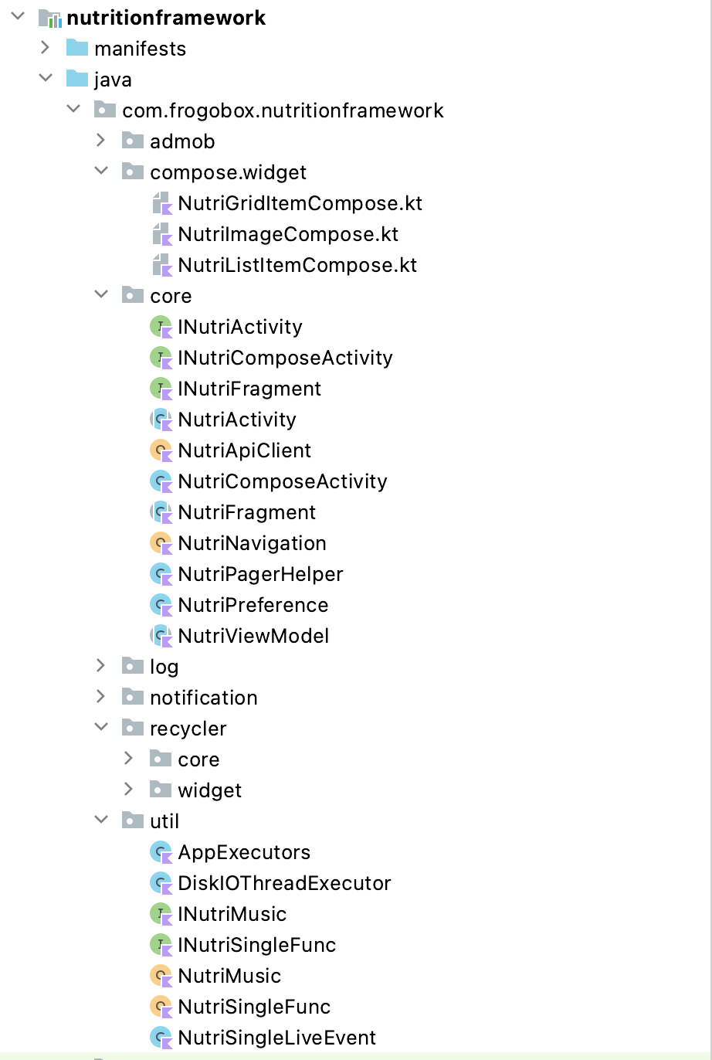

## Detail Module NutritionApp

Pada Modul ini merupakan module yang berisi main source code utama dari aplikasi, semua source code pada module ini akan di proses kedalam aplikasi yang dijalankan, Berikut component utama yang ada dalam NutritionApp :

* Letak Activity, Fragment, dan ViewModel untuk aplikasi terdapat dalam package mvvm

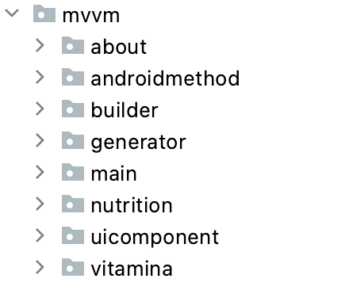

* Letak Untuk Data terdapat dalam package sources

